1. ВВЕДЕНИЕ

В функциональные обязанности радиоинженера обычно входят:
- работа с документами и книгами;
- работа в Интернет;
- поиск и перевод технической информации;
- составление текстовой и графической документации;
- составление презентаций;
- создание и обработка баз данных;
- проведение математических расчетов;
- разработка и испытание радиотехнических устройств;
- оценка и испытание радиотехнических систем;
- сопровождение производства радиотехнических изделий;
- грамотная эксплуатация аппаратуры.
Персональные ЭВМ являются важной составной частью практически любого технологического процесса. Они привели к интенсификации труда, определили качественное изменение деятельности современного инженера, вызвав переход от рутинной работы к творческой.
В настоящее время существует огромное количество программ, позволяющих решать самые разнообразные практические задачи. Предметом изучения данной дисциплины являются пакеты прикладных программ (ППП), предназначенные для использования в практической деятельности радиоинженера.
Помимо программ общего применения и узкоспециализированных программ, одним из важных средств современной организации труда являются системы автоматизированного проектирования (САПР), ориентированные на подготовку чертежей, составление спецификаций, перечней элементов, схем, разводку печатных плат, моделирование процессов в аналоговых и цифровых цепях и т.д. Как правило, САПР имеют развитые библиотеки данных, что практически исключает обращение к литературе и создает удобства пользователю.
Пакеты прикладных программ, которые могут быть использованы в практике радиоинженера, можно классифицировать по следующим признакам:
- программы для обработки текстов (текстовые редакторы, издательские системы, переводчики, распознаватели текстов);
- программы для обработки изображений (графические редакторы, графические системы, конверторы форматов, копировщики изображений);
- программы для обработки звуковых сигналов (распознавание речи, формирование речевых сообщений, музыкальные редакторы);
- программы для обработки информации (математические, табличные процессоры, информационные, обучающие);
- системы автоматизированного проектирования – САПР (справочные, расчетные, моделирование и оптимизация, составление чертежей);
- автоматизированные системы управления производством - АСУП.

Основные программные средства:
- текстовые редакторы и издательские системы: Microsoft Word, Adobe Pagemaker, Ms Publisher, Scientific Word, Ventura Publisher, Ami Pro и др.;
- переводчики и словари: Promt XT Office, Stilus, Lingvo и др.;
- табличные процессоры: Microsoft Excel, Quattro Pro, Lotus 1-2-3 и др.;
- графические редакторы и графические системы: PaintBrush, Adobe Photoshop, Corel Draw, AutoCAD, Компас-3D LT, Bcad, Micrografix Designer, Visio Pro, 3D Studio, Picture Publisher, Microstation CAD, Silver Screen и др.;
- математические программы: Mathcad, MathLab, Mathematica, Scientific Works Place, ASSO, MathPlot, Marple, Reduce, Statistica, Statgraphics Plus и др.;
- программы моделирования и оптимизации процессов в электронных схемах: PSpice, Design Center, Design Lab, B2 Spice A/D, Micro-Cap, Circuit Maker, Electronics Workbench, Multisim, Altera Max Plus, Microwawe Office, HFSS и др.;
- программы моделирования и оптимизации процессов в радиотехнических системах: Dynamo, HyperSignal Block Diagram, SystemView, Systemvue и др.
- САПР по выполнению схем и разводке печатных плат: P-CAD, Accel EDA, Orcad, TangoPro, MaxRoute, Visual Route, Specctra, Protel, Trax Maker и др.;
- АСУП: LabView.
Работа программ происходит в соответствии с определенными алгоритмами. Запись алгоритмов производится с помощью условных графических обозначений, регламентируемых ГОСТ 19428-74. Приведем некоторые из них (рис. 1):
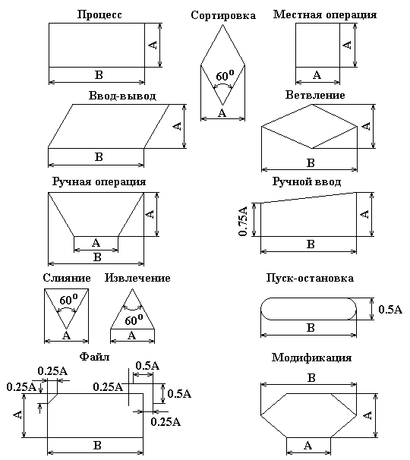
Рис. 1
Организуя сложные вычислительные процессы, полезно составлять алгоритмы вычислений.
Работа компьютера происходит под управлением операционной системы. Операционная система – важная часть программного обеспечения компьютера. Она обеспечивает грамотное взаимодействие программ между собой и с имеющимся оборудованием. Преимущественное распространение получила операционная система Windows, предоставляющая программам стандартный оконный интерфейс и общие правила работы с документами, значками, шрифтами и принтерами. К основным компонентам операционной системы Windows относятся:
- рабочий стол;
- папки с документами;
- панель задач;
- главное меню;
- диспетчер печати.
После запуска компьютера на экране появляется рабочий стол с набором значков. Это ярлыки документов и программ либо сами документы. Каждая программа запускается в отдельном окне, которое размещается на рабочем столе Windows.
Рассмотрим основные особенности наиболее важных с практической точки зрения пакетов программ общего применения, а также САПР и порядок работы с ними применительно к деятельности радиоинженера.
Подробное описание некоторых программ содержатся в [1]…[8]. Здесь будут даны только сведения, достаточные для начального их освоения.
Основным рабочим инструментом в прикладных программах является манипулятор «мышь», а объектами – заголовки действий в меню или пиктограммы (условные обозначения в виде рисунков). При этом условимся, что под нажатием на пиктограмму (или изображенную на экране кнопку) будем понимать подведение курсора «мыши» к этой пиктограмме и нажатие на левую кнопку «мыши».
Под перемещением объекта будем понимать подведение к нему курсора «мыши», нажатие на ее левую кнопку и перенесение объекта на нужное место. Только после этого упомянутую кнопку отпускают. Выделение области чертежа производят аналогичным образом, подводя курсор «мыши» к одному из углов воображаемого прямоугольника и, отпуская кнопку в другом.
Строка меню любой программы обеспечивает доступ ко всем командам программы. Панели инструментов содержат кнопки и раскрывающиеся списки, с помощью которых можно выполнять часто используемые операции и настраивать наиболее важные параметры.
В заголовке окна любой программы есть элементы управления. В левой части строки помещена стандартная кнопка управления окном, а в правой части – три маленькие кнопки для свертывания окна , развертывания его во весь экран и закрытия . Они позволяют разворачивать, сворачивать, масштабировать, перемещать и закрывать окна документов.
Последующие строки содержат меню и пиктограммы, предназначенные для управления той или иной программой.
Основную часть экрана занимает окно редактирования. В большинстве программ первоначально оно пустое. Полосы прокрутки на нижней и правой кромке текущего окна (иногда называемые слайдерами) предназначены для перемещения изображения на экране по горизонтали и вертикали. Для этого достаточно установить курсор-стрелку мыши на строке прокрутки (квадратик со стрелкой, указывающей направление перемещения) и нажать левую клавишу мыши. При этом будет обеспечено плавное, но медленное перемещение изображения в окне. Можно перемещать изображение намного быстрее, установив курсор-стрелку в поле ползунка и также нажав клавишу мыши. При этом длина ползунка соответствует полной длине документа, так что курсором можно сразу приблизительно указать на часть документа, выводимую в окно.
Открывая документы из окон приложений или с помощью значков рабочего стола, важно понимать, что на самом деле все документы представляют собой файлы – поименованные информационные блоки, расположенные в иерархической структуре папок или каталогов жестких дисков компьютера или на сетевых дисках.

Вопросы для самоконтроля

1. Где применяются прикладные программы в гражданской авиации?
2. Приведите классификацию прикладных программ применительно к своей специальности.
3. Каковы области применения вычислительной техники в деятельности радиоинженера?
4. Как строятся блок-схемы вычислений?
5. Каковы условные графические обозначения элементов блок-схем?
6. Какие программные средства применяются при проектировании радиотехнических устройств?
7. Какие программы применяются при проектировании радиотехнических систем?
8. Какие системы автоматизированного проектирования Вы знаете?
9. Какие операции выполняют системы автоматизированного проектирования?
10. Каковы требования охраны труда при использовании вычислительной техники?
11. Для чего нужна операционная система в компьютере?
12. Каковы основные приемы при работе с программами?
13. Для чего служат панели инструментов в программах?
14. Элементы управления программой.

2. ТЕКСТОВЫЕ И ГРАФИЧЕСКИЕ РЕДАКТОРЫ

2.1. Пакет прикладных программ Microsoft Office

В пакет Microsoft Office входит одиннадцать прикладных основных программ, позволяющих решать разнообразные задачи. Эти программы в значительной степени взаимосвязаны, имеют схожие оформление и инструменты, но все же каждая из них является самостоятельным приложением.
Microsoft Word – мощный текстовый процессор. С его помощью можно не только отформатировать и красиво оформить многостраничный текст, вставить графики, таблицы и рисунки, но и сверстать небольшую книгу.
Электронные таблицы Excel служат для расчетов с табличными данными, построения на их основе диаграмм и вывода полученной информации на печать в виде листов с таблицами, заголовками и пояснительными надписями.
PowerPoint – приложение для подготовки презентаций, слайды которых оформляются в виде распечатанных графических материалов или предназначены для демонстрации электронного слайд-фильма. Содержание доклада можно украсить рисунками, дополнить диаграммами, звуковыми и анимационными эффектами.
Microsoft Access – профессиональная программа управления базами данных. С ее помощью можно накапливать и систематизировать разнообразную информацию, искать и сортировать объекты согласно выбранным критериям, конструировать удобные формы для ввода данных.
Microsoft Outlook служит организатором деловой жизни. Это приложение может служить аналогом записной книжки, обрабатывать сообщения электронной почты, хранить списки контактов и задач, вести дневник событий.
Microsoft FrontPage – современная интегрированная оболочка для построения отдельных web-страниц и целых web-узлов.
Microsoft Visio – это средство построения диаграмм, которое позволяет создавать технические и бизнес-диаграммы для документирования и организации сложных концепций, процессов и систем. Диаграммы, создаваемые в Visio, обеспечивают возможность наглядного, лаконичного и выразительного представления данных, которого нельзя добиться с помощью обычного текста и цифр.
Microsoft Publisher – программа, предназначенная для подготовки и публикации информационных и маркетинговых материалов.
Microsoft Project позволяет получить комплексное решение по управлению корпоративными проектами и обеспечивает: управление проектами и ресурсами, эффективное взаимодействие членов проектной команды через веб-интерфейс, интеграцию с существующими корпоративными информационными системами.
OneNote позволяет записывать, упорядочивать и повторно использовать электронные заметки на переносных, настольных и планшетных компьютерах.
InfoPath упрощает процесс сбора данных, позволяя группам и организациям легко создавать разнообразные динамические формы и работать с ними.
Все продукты имеют сходный интерфейс. Основные приложения тесно связаны друг с другом. Это наделяет программы некоторыми полезными свойствами. Документы, созданные в одной программе, легко переносятся в другие. Для этого достаточно просто перетащить фрагмент данных из окна одной программы в окно другой. Можно строить документы, одновременно содержащие таблицы Word, листы Excel, графики, рисунки и любые другие объекты, создаваемые модулями Office или другими приложениями Windows. Комплект Microsoft Office содержит модули, которые обеспечивают рисование фигур, создание диаграмм и графиков, построение организационных диаграмм, размещение в документе рисунков, видеоклипов и звуков.
Шаблоны позволяют автоматически наполнять новые документы заранее подготовленным стандартным содержанием и оформлением.
Чтобы не портить бумагу попусту, многие приложения Office предлагают специальный режим отображения документов, который называется предварительным просмотром. В этом режиме на экране отображается точная копия страниц, которые будут выведены на принтер, что позволяет обнаружить и устранить ошибки размещения текста, не делая пробных отпечатков.
В Office, если на экран не помещаются все кнопки, то в панели остаются только те, которыми пользуются чаще всего. Остальные значки перемещаются в раскрывающуюся палитру дополнительных кнопок. Выбор значка дополнительной палитры возвращает его в основную панель.
В реальной работе часто приходится переставлять целые слова, абзацы, страницы и блоки данных. Для осуществления подобных операций необходимо указать программе тот фрагмент, который нужно копировать или переместить, то есть выделить его. Это делается так.
Надо поместить курсор в начало выделяемого фрагмента и нажать левую кнопку «мыши» перед первой буквой выделяемого текста или перед выделяемым графическим объектом. Затем перемещать «мышь», пока не подсветится нужная часть документа.
Чтобы удалить выделенный фрагмент, надо нажать клавишу Delete. Чтобы заменить его другим текстом или рисунком, просто надо вводить новый текст или вставлять соответствующий рисунок. В момент ввода нового содержимого выделенный фрагмент автоматически удаляется. При удалении символов клавиша Backspace (←) удаляет символ слева от текстового курсора, а клавиша Delete стирает символ справа от курсора. С помощью указанного алгоритма можно выделить любой блок данных. Чтобы выделить рисунок, диаграмму или другой внедренный объект, надо просто установить на него курсор и нажать на левую кнопку «мыши».
Приложения Office поддерживают три способа вырезания, вставки и копирования фрагментов. Соответствующие команды имеются в меню Главная и в контекстном меню. Кроме того, те же команды можно выполнить нажатием следующих клавиатурных комбинаций:
- вырезать – Ctrl+X или Shift+Delete;
- копировать – Ctrl+C или Ctrl+Insert;
- вставить – Ctrl+V или Shift+Insert.
Каждая из программ имеет обширную справочную систему. В правой части строки меню окна приложения имеется окно вопроса. Если ввести туда интересующий вопрос и нажать клавишу Enter, то можно увидеть перечень пунктов Справки, имеющих отношение к данной теме.

2.2. Текстовый редактор Microsoft Word

Программа Microsoft Word предназначена для работы с текстовыми документами. Открыв программу, мы увидим окно пустого документа, в которое можно вводить текст, рисунки, графики и таблицы. Назначение главных условных обозначений операций (пиктограмм) показывается при наведении курсора на пиктограмму. Различные виды работ сгруппированы через соответствующие закладки (главная, вставка, разметка страницы, ссылки, рассылки, рецензирование, вид, надстройки).
Microsoft Word позволяет создавать и редактировать документы, добавлять в них таблицы и рисунки, изменять оформление абзацев и начертание шрифта, готовить документ к печати. Дополнительные модули Word позволяют выполнять такие операции, как проверка орфографии и грамматики, формирование оглавлений и указателей, слияние с базой данных.
Поскольку программа Word предназначена для обработки текста, то документ Word в основном состоит из символов, слов и абзацев. В обычном режиме просмотра текст не разбивается на страницы, однако его ширина ограничена шириной страницы, заданной для документа. Строки внутри абзаца переносятся автоматически, а нажатие клавиши Enter формирует переход к следующему абзацу. Кроме обычных букв, цифр и знаков в тексте Word присутствуют специальные управляющие непечатаемые символы.
Режим демонстрации непечатаемых символов облегчает разметку документа и позволяет разобраться в его структуре.
В Microsoft Word один и тот же документ можно отображать в пяти режимах просмотра.
- Черновик – предназначен для быстрого редактирования текста, отображаемого в виде непрерывной вертикальной полосы.
- Разметка страницы – позволяет оценить расположение текста и объектов относительно физических страниц документа.
- Структура – служит для задания и редактирования иерархической структуры разделов основного текста.
- Веб-документ – предназначен для формирования web-страниц, для которых характерна неограниченная длина.
- Режим чтения – позволяет просматривать документ без панелей инструментов.
Режимы просмотра проще всего переключать с помощью кнопок, расположенных в левом верхнем углу закладки Вид.
Оформление документа существенно упрощается за счет выбора стиля. Стиль – это именованное описание формата абзаца или символов текста. Вместо того чтобы вручную форматировать каждый абзац, можно задать стиль и настроить для него необходимые параметры. Затем таким стилем можно оформить любой блок текста, в результате параметры стиля будут перенесены на конкретный фрагмент документа.
Оформление текста с помощью стилей дает несколько преимуществ.
Стиль способен хранить сложный вариант форматирования, который можно быстро назначить любому абзацу или фрагменту. Для оформления стандартных документов предусмотрены шаблоны. Стиль можно поместить в шаблон, и его унаследуют все документы, созданные на основе этого шаблона.
В текстовых процессорах, к которым относится и Word, в качестве элементарного структурного блока рассматривается абзац. Так как содержимое абзаца является связанным текстом, то Word расставляет буквы и слова внутри абзаца наилучшим образом в соответствии с назначенными пользователем правилами форматирования. Поэтому в процессе редактирования документа отпадает необходимость в корректировке длины строк, выделении заголовков специальным шрифтом, добавлении маркеров списков и отступов «красной строки». Остается лишь указать программе правила, в соответствии с которыми должен форматироваться документ.
Конфигурация абзаца характеризуется отступами сверху и снизу, интервалами слева и справа, межстрочным интервалом, отступом первой строки, режимом выравнивания текста по ширине страницы и некоторыми другими параметрами.
Word позволяет последовательно нумеровать абзацы или выделять их с помощью разнообразных маркеров, размещаемых слева от первых строк абзацев.
Возможности оформления не ограничиваются параметрами абзацев. Word позволяет изменять размер, начертание, цвет и другие характеристики шрифта, которым набран текст документа.
Для облегчения ввода текста и представления табличных данных можно воспользоваться табулированными отступами. В то время как поля и отступы определяют общий вид документа и абзацев, табуляции помогают размещать текст внутри абзаца. Позиции табуляции задают точки на горизонтальной линейке, по которым можно выравнивать текст.
Нажатие клавиши Tab всегда перемещает текстовый курсор к следующей из установленных позиций табуляции, а сдвиг значка табуляции влечет смещение текста, привязанного к этой позиции. Таким образом, можно строить небольшие таблички и задавать стандартные отступы. Word предлагает несколько режимов выравнивания текста по позиции табуляции. Чтобы выбрать нужный вариант, надо нажимать с помощью «мыши» на прямоугольнике режима табуляции в левой части горизонтальной линейки до тех пор, пока не появится нужный значок. После этого щелчком следует поместить позицию табуляции на нужной отметке горизонтальной линейки.
В документы Word можно внедрять объекты других приложений Windows, например графического редактора Paint.
В Word, PowerPoint и Excel есть специальная панель инструментов Фигуры, которая позволяет украшать документы разнообразными фигурами. Чтобы такие фигуры были видны в документе Word, надо переключиться в режим разметки страницы или в режим электронного документа.
Меню Упорядочить позволяет выполнять с графическими объектами многие операции, такие как группировка, равномерное распределение по странице или вращение.
Таблицы используются для представления самой разнообразной числовой и текстовой информации, которую можно упорядочить по одному или нескольким критериям. Word обладает обширным набором инструментов для построения и форматирования таблиц, что позволяет строить очень сложные таблицы с любым оформлением. В Word для работы с таблицами отведен целый пункт в закладке Вставка. Имеются инструменты создания и форматирования таблиц, а также модуль Диаграмма, позволяющий представлять табличные данные в виде диаграмм и графиков. С таблицами могут производиться следующие операции:
- построение таблицы;
- добавление и удаление строк и столбцов;
- объединение и разбиение ячеек;
- форматирование таблиц;
- преобразование табулированных данных в таблицу;
- построение диаграмм на базе таблицы;
- форматирование диаграмм и графиков.
Для ввода таблицы надо щелкнуть на кнопке Таблица. В раскрывшейся палитре с клетками следует указать размер таблицы в ячейках. В результате выполненных действий в документ будет вставлена таблица размером в указанное количество ячеек. Можно создать таблицу с нужным числом ячеек через команду Таблица → Вставить Таблицу. В открывшемся окне диалога надо ввести параметры создаваемой таблицы и щелкнуть «мышью» на кнопке OK.
Для увеличения количества строк после ввода числа в последнюю ячейку последней строки надо снова нажать клавишу Tab. Таблица автоматически увеличится на одну строку.
Чтобы удалить строку, столбец или группу ячеек, нужно выделить удаляемые ячейки и выбрать соответствующую команду подменю Макет → Удалить. Нажатие клавиши Delete не удаляет выделенные ячейки, а лишь стирает их содержимое.
Когда курсор находится в пределах таблицы, на вертикальной и горизонтальной линейках появляются специальные маркеры, позволяющие изменять высоту и ширину ячеек. Кроме того, на горизонтальной линейке присутствуют маркеры регулировки отступов текста текущей ячейки или выделенного столбца от границ ячеек. Ячейки можно не только объединять, но и разделять.
Таблицы могут быть оформлены вручную с помощью команд панели инструментов Таблицы и границы, но можно воспользоваться готовыми формами. Окно диалога Автоформат, в приложении Word имеет сложную структуру. Имеются готовые варианты формата Таблица.
Таблицы удобны для хранения точных числовых данных, но человеку часто нужны не точные цифры, а общее представление о величине какого-либо параметра. Поэтому табличные данные полезно дублировать диаграммами, которые отображают информацию с помощью графических элементов, таких как гистограммы, круговые диаграммы или графики.
Microsoft Office позволяет создавать диаграммы двумя способами: с помощью мастера диаграмм Excel, или с помощью модуля Microsoft Graph, который доступен в различных приложениях Office.
При выборе второго варианта надо установить курсор в любую ячейку сформированной ранее таблицы и выбрать команду Таблица → Выделить → Таблица (Table → Select → Table).
После выбора команды Вставка → Рисунок → Диаграмма в документе Word появится диаграмма и откроется окно таблицы данных Microsoft Graph. Информация из таблицы Word будет перенесена в окно Graph, а меню и панели инструментов Word заменятся на соответствующие компоненты модуля Graph.
Если нажать «мышью» в пустой области документа Word, то ниже таблицы Word разместится диаграмма, представляющая данные таблицы в графической форме.
В меню модуля Microsoft Graph можно выбирать тип диаграммы, изменять цвет рядов данных, добавлять заголовки и другие дополнительные параметры, влияющие на способ представления данных.
В пакете Microsoft Office есть модуль автоматической проверки орфографии и грамматики. Он доступен во всех приложениях Office. В зависимости от конфигурации Windows и версии Office словари этого модуля могут поддерживать работу с несколькими языками.
По мере ввода текста каждому слову назначается атрибут, определяющий, каким языком написано слово. Эта информация используется при проверке документа для выбора словаря при идентификации каждого конкретного слова. Word, как правило, сам корректно распознает язык, выбирая один из тех языков, поддержка которых установлена на компьютере. Смена языка происходит при переключении раскладки клавиатуры с английской на русскую и обратно.
Если Word замечает в тексте слово, написанное с ошибкой, такое слово подчеркивается красной зигзагообразной линией.
При вводе текста Word кроме орфографии автоматически проверяет грамматику. Неверные грамматические конструкции подчеркиваются зеленой зигзагообразной линией.
Чтобы исправить грамматическую ошибку, надо щелкнуть правой кнопкой мыши на фразе, подчеркнутой зеленой линией, и выбрать в контекстном меню скорректированный вариант фразы или одну из следующих команд:
Пропустить — не считать данную фразу ошибочной;
Грамматика — запустить модуль проверки грамматики.

2.3. Графический редактор Paint

Широко распространенный графический редактор Microsoft Paint позволяет выполнить любой чертеж или рисунок, который может быть использован в технической документации. Эти рисунки можно делать черно-белыми или цветными и сохранять их в виде файлов. Созданные рисунки можно выводить на печать, использовать в качестве фона рабочего стола либо вставлять в другие документы. Пакет программ имеет самостоятельное значение и предназначен для работы в среде Windows.
Графический редактор Paint используется для работы с точечными рисунками формата JPG, GIF или BMP.
После запуска программа выйдет в рабочий режим (рис. 2).
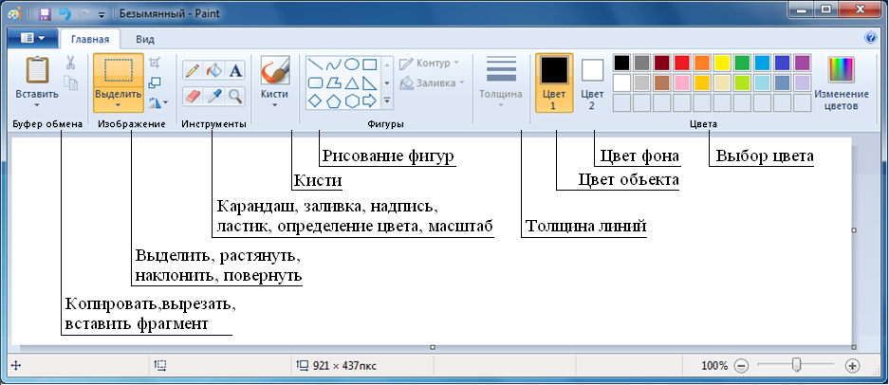
Рис. 2
Экран Paint включает в себя основное меню в верхней части, линию сообщений, пиктограммы операций, рабочее поле, указатели перемещения (скроллинга), меню установки цвета, область установки параметров инструментов или фона. Управление программой производится с помощью манипулятора «мышь». Левая ее кнопка предназначается для выбора режимов работы, манипуляций с изображениями.
Операция Выделить используется для очерчивания прямоугольной фигуры для ее последующего передвижения, копирования, расширения, сжатия, вращения, сдвига, вырезания, сохранения.
Чтобы выделить нужный фрагмент изображения, с которым предполагается работать, нужно подвести «мышь» к углу фрагмента нажать ее левую кнопку и двигать по изображению до тех пор, пока в рамке не окажется весь фрагмент. После отпускания кнопки «мыши» появится рамка, с помощью которой можно будет производить необходимые действия с выделенной областью. Рамка представляет собой набор маленьких квадратиков по углам и серединам сторон. Квадратики будут действовать как места возможного "прикрепления" курсора к рамке. Если нажать левую кнопку «мыши» в одном из таких квадратиков и после этого перемещать ее, то выбранный фрагмент изображения будет растягиваться или сжиматься в направлении перемещения.
Цвет выбирается из палитры, имеющейся в правой верхней части экрана. При рисовании предоставляется возможность одновременно использовать два оттенка - первичный и вторичный. Используемые по умолчанию первичный и вторичный цвета отображаются в меню пиктограмм. В левом квадрате (цвет объекта) отображается первичный цвет. В правом квадрате (цвет фона) отображается вторичный цвет. Цвета задаются в рамках пиктограммы нажатием левой и правой клавиши «мыши».
Клавишу Shift используют при модификации режимов. Так, при удержании клавиши Shift в нажатом состоянии можно рисовать только горизонтальные, вертикальные линии и линии, направленные под 45º. При нажатии клавиши Shift во время рисования эллипсов и прямоугольников обеспечивается создание окружностей и квадратов соответственно.
Для построения линий с выбранной ранее толщиной служит операция Линия. В открывшемся меню можно выбрать толщину линии. В точке, где должна начинаться линия, надо нажать левую кнопку «мыши» и, не отпуская ее, довести до конечной точки. Горизонтальные, вертикальные и наклоненные под углом 45º линии вычерчиваются при нажатой клавише Shift. При перетаскивании указателя используется основной цвет. Чтобы использовать вторичный цвет, перемещают указатель, удерживая нажатой правую клавишу мыши.
Средство для построения кривых линий (Кривая) дает возможность после прочерчивания изгибать в нужном направлении нарисованную линию путем установки курсора в выбранные на ней две точки и их передвижения при нажатой левой кнопки «мыши».
Для рисования различных фигур могут быть использованы такие инструменты, как Карандаш, Кисть, имитирующие их действие. Форму кисти можно изменять в открывающемся меню. Рисование прямоугольников с острыми и скругленными краями, многоугольников, эллипсов и окружностей производится с использованием таких инструментов, как Прямоугольник, Многоугольник, Скругленный прямоугольник, Эллипс. Рисование фигур с первичным или вторичным цветом производится с помощью левой или правой клавиши «мыши». Вид фигур: с заливкой или без выбирается в открывающемся меню.
Заливку выбранным цветом очерченной замкнутой области можно произвести с помощью операции Заливка. Если граница фигуры не является непрерывной, выбранным цветом будут залиты другие области рисунка.
Чтобы очистить небольшую область, в наборе инструментов надо выбрать операцию Ластик и указать его ширину.
Запоминание цвета изображения в интересующей точке может быть осуществлено с помощью пиктограммы Определение цвета. Это бывает полезно при работе с отсканированными изображениями, где цвет объекта может не совпадать с установленными по умолчанию цветами. Палитру цветов можно также дополнить, выбрав в меню Палитра команду Изменить палитру. В открывшемся окне по команде Изменение цветов можно добавить в набор отсутствующие дополнительные цвета.
Операцией Масштаб для проработки мелких деталей фрагмент изображения можно увеличить (но не более восьми раз), а затем редактировать на необходимом уровне детализации.
Для ввода текста используется пиктограмма с указанием буквы.
В открывшемся меню требуется задать вид шрифта. Текст может отображаться любым выбранным ранее основным цветом. Предусмотрено задание начертания шрифта (обычный, полужирный, курсив, с подчеркиванием). Для ввода текста используется рамка, в которой он может быть отредактирован. Затем отредактированный фрагмент размещается на рабочем поле. Ввод текста в рисунок возможен только в обычном режиме. Текст в рамку можно ввести только один раз. По щелчку за пределами рамки текст преобразовывается в изображение и не может быть изменен.
Пакет Paint имеет многочисленные инструментальные средства, упрощающие преобразование изображений с текстами.
В меню Изображение с помощью операции Отразить/Повернуть можно поворачивать изображение в обоих плоскостях и вокруг с шагом в 90º.
Операция Растянуть/Наклонить позволяет изменять масштаб изображения по двум осям и осуществлять его наклон на выбранный угол.
Операция Обратить цвета позволяет изменять цвета элементов рисунка на дополнительные.
Операция Атрибуты позволяет задать единицу измерения, размер рабочего поля чертежа и палитру. Преобразование рисунка в черно-белый необратимо.

Вопросы для самоконтроля

1. Дайте характеристику основных составляющих пакета Microsoft Office.
2. Каковы основные технические возможности программы Microsoft Word?
3. Как осуществляется выбор шрифтов в редакторе Microsoft Word?
4. Каковы операции с абзацами в программе Microsoft Word?
5. Как осуществляется контекстный поиск и замена в Microsoft Word?
6. Опишите вставку в текст изображений из файлов.
7. Каковы основные приемы работы с таблицами?
8. Каковы функциональные возможности программы Paint?
9. Как можно нарисовать плавную кривую в программе Paint?
10. Как можно нарисовать окружность в программе Paint?
11. Как ввести текст в программе Paint?
12. Как осуществить вращение фрагмента изображения в программе Paint?
13. Как удалить часть изображения в программе Paint?
14. Как изменить масштаб изображения в программе Paint?

3. ПРОГРАММА МАТЕМАТИЧЕСКИХ ВЫЧИСЛЕНИЙ MATHCAD

В качестве программной среды для расчетов при проектировании радиотехнических систем удобно пользоваться системой Mathcad. В ней удачно сочетаются возможности ввода в привычном виде математических выражений, вставки комментариев и русскоязычных текстов, рисунков, графическая поддержка вывода результатов расчетов не только в виде обычных декартовых зависимостей, но и в виде круговых диаграмм, столбчатых графиков, трехмерных графиков и их сечений. В соответствии с требованиями ЕСКД рисунки схем каскадов и проектируемого устройства в целом могут быть подготовлены в среде любого графического редактора или одной из моделирующих программ (например, Micro-Cap). В последнем случае проектировщику предоставляется возможность оценить работу всего устройства и получить подтверждение правильности расчетов. Таким образом можно произвести сквозное проектирование устройства с оценкой полученных результатов примерно так же, как это происходит при натурном проектировании. Все это позволяет существенно сократить время на выполнение инженерной работы.
Описание математических алгоритмов в системе Mathcad производится с применением общепринятой символики для математических знаков.
Cведения о программе, достаточные для ее начального освоения, дадим применительно к последней, на момент написания пособия, версии Mathcad 15.
Экран системы показан на рис. 3.
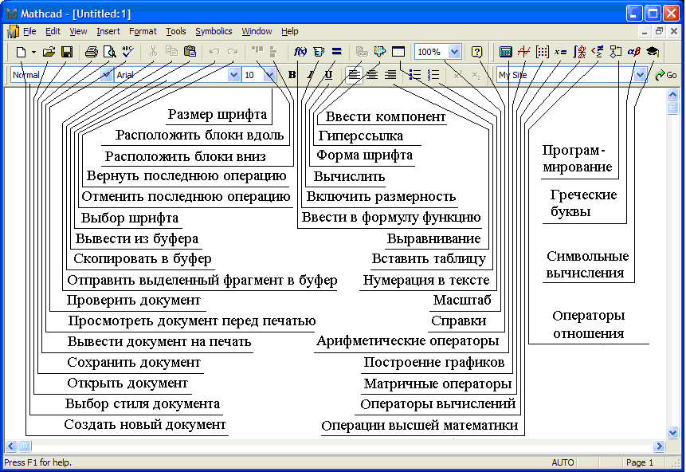
Рис. 3
3.1. Управление программой

В верхней (титульной) строке Mathcad отображается название программы и текущего открытого окна, а ниже - стандартные кнопки управления окном.
Во второй строке окна системы имеется главное меню.
Назначение позиций главного меню:
File (Файл) – работа с файлами, сетью Internet и электронной почтой,
Edit (Правка) – редактирование документов,
View (Обзор) – изменение средств обзора,
Insert (Вставка) – установка вставок объектов (включая графику),
Format (Формат) – изменение формата объектов,
Tools (Вычислительные средства) – управление процессом вычислений,
Symbolics (Символика) – выбор операций символьного процессора,
Window (Окно) – управление окнами системы;
Help (Помощь) – работа со справочной базой данных о системе.
Команды главного меню часто дублируются кнопками быстрого управления в виде условных обозначений операций (пиктограмм). Панели (строки) с ними находятся под строкой главного меню. Для экономии места внутри рабочего окна на рис. 3 дана расшифровка пиктограмм. Их можно выводить на экран или убирать с него с помощью соответствующих опций позиции View (Вид) главного меню Mathcad. Обычно имеются две такие панели: панель инструментов (дублирующая ряд наиболее распространенных команд и операций) и панель форматирования для выбора типа и размера шрифтов и способа выравнивания текстовых комментариев.
Каждая позиция главного меню может быть сделана активной. Для этого достаточно указать на нее курсором – стрелкой мыши и нажать ее левую клавишу. Курсор может иметь следующие формы.
Если какая-либо позиция главного меню делается активной, она выводит ниспадающее подменю со списком доступных и недоступных (но возможных в дальнейшем) операций (команд). Доступные в данный момент операции даны четким шрифтом, а недоступные – шрифтом с характерным затенением, но позволяющим все же прочесть название операции.

3.2. Наборные панели и шаблоны

Ввод математических знаков, операторов и графиков в программе Mathcad облегчается благодаря наличию соответствующих шаблонов. Для этого в меню пиктограмм имеются значки наборных панелей с шаблонами различных математических символов. Часть из них можно также набирать комбинацией клавиш.
Имеется:

Панель арифметических операторов (Калькулятор)

Эта арифметическая панель содержит кнопки задания всех основных вычислительных операций и некоторых функций, которые можно найти на клавиатуре микрокалькулятора.

Панель Графика

Команды, выполняемые с этой панели, позволяют строить различные графики.

Панель Матричных операторов

Команды, выполняемые с этой панели, позволяют производить операции с векторами и матрицами.

Панель Вычислений

Панель вычислений предназначена для ввода знаков присваивания и задания собственных операторов.

Панель операторов высшей математики

Здесь представлены операторы для вычисления сумм, произведений, интегралов, производных и пределов.

Панель операторов отношения

В этой панели сосредоточены логические операторы сравнения (Булевы операторы).

Панель программирования

Программа Mathcad имеет набор программных средств, которые обеспечивают задание различных видов циклов (в том числе вложенных), упрощение алгоритмов с помощью операций присваивания и реализацию по классическим алгоритмам итерационных и рекурсивных процедур.

Панель греческих букв

Греческие буквы можно ввести выбором одной из пиктограмм в палитре греческих букв. Для более быстрого ввода греческих букв достаточно ввести ассоциированную с греческой буквой латинскую букву и затем нажать одновременно клавиши Ctrl и G. В результате латинская буква заменится греческой.

Панель символьных вычислений

Программа Mathcad дает возможность проведения символьных операций с математическими выражениями.
3.3. Встроенные переменные

Программа содержит следующие встроенные переменные, которые по желанию пользователя могут быть изменены:
- бесконечность ∞ = 10³⁰⁷ [Ctrl+Shift+z],
- число пи π = 3.14159 [Ctrl+Shift +p],
- основание натурального логарифма e = 2.71828,
- процент % = 0.01,
- погрешность численных методов TOL = 0.001,
- нижняя граница индекса массивов ORIGIN = 0.

3.4. Работа с программой

В системе Mathcad имеется три редактора: формульный, текстовый и графический. Работа с ними происходит с помощью курсора и визира.
При установке курсора «мыши» в любом свободном месте окна редактирования и нажатии левой клавиши появляется визир [+] в виде маленького красного крестика. Его можно перемещать клавишами перемещения курсора. Визир указывает место, с которого можно начинать набор формул – вычислительных блоков. Визир не надо путать с курсором мыши, который имеет вид жирной наклонной стрелки. Щелчок левой клавиши «мыши» устанавливает визир на место, указанное острием стрелки курсора «мыши». В зависимости от места расположения визир может менять свою форму. Так, в области формул визир превращается в синий уголок [⎣ или ⎦], указывающий направление и место ввода. В области текстовых комментариев визир имеет вид красной вертикальной черты.
Рассмотрим процесс создания нового документа.
При запуске программы по умолчанию предлагается для работы пустой лист стиля Normal.
Для создания документа, выполненного другим стилем, служат кнопка New с изображением чистого листа или соответствующая команда из меню File.
При этом только стиль Normal (Нормальный) создает пустое окно редактирования. Другие стили создают окно с заготовками (шаблонами) документов. Эти заготовки пользователь может использовать для своего документа. Хотя они англоязычные, но в них можно заменить (или дополнить) надписи надписями на русском языке, используя соответствующие наборы шрифтов.
Если требуется работа с ранее подготовленным документом, то вызов его осуществляется командой Open.
В документ можно помещать текст, математические выражения, рисунки и графики.

3.4.1. Формульный редактор

Запуск формульного редактора происходит при установке курсора «мыши» в любом свободном месте окна редактирования и нажатии левой клавиши.
Ввод математических выражений осуществляется следующим образом.
Вычислять арифметические выражения можно непосредственно. Для этого надо ввести выражение и знак равенства, например:
3 + 4/117 =
и Mathcad выдаст результат. Отсюда видно, что знак равенства в системе зарезервирован для указания о выводе результата на экран дисплея. В обычной математике знак равенства интерпретируется в математических выражениях по контексту. Это может быть либо присвоение переменной какого-то значения, либо вывод результата вычислений. В машинных программах такая двойственность недопустима. Поэтому за знаком равенства [=] оставлена только функция вывода результата вычислений, а присваивание значения переменной реализуется с помощью формируемого системой сложного знака [: =] (двоеточие с равенством). Практически для этого надо набрать знак двоеточия и система сама сформирует знак присвоения.
Таким образом, для того, чтобы определить переменную величину надо ввести имя переменной, двоеточие и число или выражение, например:
U : 6 или y : m ⋅ x + b.

На экране появится
u : = 6 или y : = m ⋅ x + b.
Если m, х и b ранее были определены, то и переменная y будет тоже определена.
При циклических вычислениях ввод переменной с пределами изменения производится следующим образом:

Переменная : = n1,n2..n3 ,

где n1 - начальное значение;
n2 - следующее значение;
n3 - конечное значение.
Здесь знак ".." вводится набором точки с запятой [;]. Например,
t : = − 1, − 0.99 .. 1.

Теперь переменная t будет принимать значения от – 1 до 1 c шагом 0.01.
В частном случае, если шаг изменения переменной равен ± 1, то n2 можно не вводить. Например,
t : = 0 ..10.

Переменная примет значения от 0 до 10 с шагом 1.
Задание функции производят следующим образом:

функция (аргументы) : = выражение.

Здесь аргументы – список имен, перечисленных через запятые. Например, α : = − 2 ⋅ π, − 2 ⋅ π + 0.01 .. 2 ⋅ π
F(α) : = sin(α) / α .

Подстрочные символы в переменные вводятся через точку. Например, для того, чтобы получить переменную a_{k,} надо нажать последовательно a . k.
Не нужно путать переменные с подстрочными символами и индексированные переменные в виде векторов. Выражение для вектора х записывается c нижним индексом, например, следующим образом:
x _{j} : = y ⋅ j .
Для ввода нижнего индекса нажимают клавишу [ [ ]. Например, для получения x_{j} нажимают x [ j. Это задаст одно значение x j-е для каждого j. Следует иметь в виду, что нижние индексы матриц и векторов могут быть только неотрицательными целыми числами.
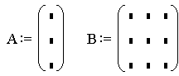
Для ввода векторов и матриц надо нажать клавиши [Ctrl+m]. После этого Mathcad запросит размер массива (строк - Rows, столбцов - Columns) (рис. 4). Для задания матрицы в соответствующие окна нужно ввести два положительных целых числа. Для вектора одно из этих чисел будет равно единице.
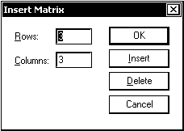
После этого Mathcad вводит шаблон вектора или матрицы в виде, показанном на рис. 5. Остается заполнить оставленные метки числами или выражениями.

Рис. 4
Для удаления элементов матрицы надо расположить курсор на строку или столбец, предназначенные для удаления, и нажать [Ctrl+m]. В появившемся меню (рис. 4) надо указать число удаляемых строк и (или) столбцов и нажать на кнопку Delete.
Рис. 5
Для добавления строки следует расположить курсор над той строкой, где должна быть новая строка, затем нажать [Ctrl+m] и указать количество вводимых строк (Rows), а количество столбцов (Columns) задать равными нулю. После этого нажать на кнопку Insert.
Для добавления столбца надо расположить курсор слева от того места, где должен размещаться новый столбец, затем нажать [Ctrl+m] и указать количество вводимых столбцов (Columns), а количество строк (Rows) задать равными нулю. После этого нажать на кнопку Insert.
При расчетах с векторами и матрицами сначала определяют переменные:
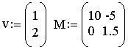
Затем проводят расчеты, например:

w : = 2 ⋅ v ⏐M⏐ = 15.

Система Mathcad имеет множество встроенных функций, возвращающих свое значение для заданных в скобках аргументов. Это:

Прямые и обратные тригонометрические функции;
Прямые и обратные гиперболические функции;
Комплексные функции;
- Показательные и логарифмические функции;
- Функции Бесселя;
- Функции округления;
- Функции для решения уравнений и минимизации;
- Функции с условными выражениями;
- Векторные и матричные функции;
- Функции линейной и сплайн-интерполяции;
- Преобразование Фурье;
- Статистика;
- Функции, задаваемые пользователем.

3.4.2. Текстовый редактор

Ввод текста в позицию визира осуществляется нажатием клавиши [“] через меню Insert, опцией Text Region или нажатием пробела после первого введенного слова. При этом будет открыта окруженная черной рамкой текстовая область. В нее можно вводить нужный текст. Выход из текстовой области происходит при перемещении визира за ее границы с помощью клавиатуры или манипулятора «мышь». При выделении участков текста можно менять шрифт, его начертание, цвет, пользуясь соответствующими командами главного меню или пиктограммами.
Работа с текстом происходит так же, как это принято в текстовых редакторах.
Строки текста могут растягиваться или сужаться между границами. Для этого нужно выделить текстовую область, поставив курсор за ее пределы, и нажать левую кнопку «мыши». Не отпуская кнопки, надо двигать курсор до захвата им нужной области. Отпустив кнопку «мыши», получим выделение области в виде прямоугольника с квадратиками справа, внизу и в правом нижнем углу. Перемещая правый квадратик, можно раздвигать или сужать текстовую область.

3.4.3. Графический редактор

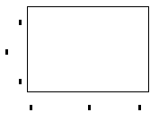
Для создания графика в декартовых координатах надо нажать клавишу [@] или соответствующую пиктограмму из панели Графика и на каждой оси выведенного шаблона (рис. 6) заполнить отведенные под рассчитываемые величины центральные метки. При этом можно вводить через запятую одно или несколько обозначений на оси X и на оси Y. Тогда на одном рисунке можно будет получить несколько графиков, что бывает, например, полезно для их сравнения.
Рис. 6
При построении графиков пользователи могут использовать вторичные оси ординат, чтобы строить графики для двух и более значений y для одного значения x, даже когда эти значения лежат в совершенно разных диапазонах.
Появившиеся затем ограничители на концах осей (числа) указывают пределы изменения величин. Если они заранее известны или заданы, то надо ввести число или обозначение для каждой метки около осей. Если пределы изменения величин неизвестны, то можно оставить их пустыми. Тогда Mathcad автоматически определит масштаб.
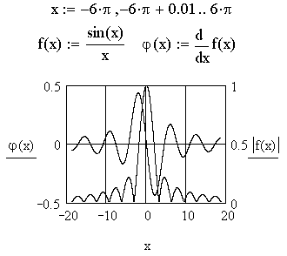
Для расчета и вывода точек графика устанавливают курсор за его пределы. Появится график (рис. 7).
Для изменения формата уже построенного графика необходимо выделить его. Выделенный график обводится сплошной линией с маркерами его растяжения.
Быстрое двойное нажатие левой клавиши «мыши» выводит в центр текущего окна окно с опциями формата двумерных графиков.

Рис. 7
Окно формата имеет панельный переключатель на четыре позиции:
X-Y Axes (X-Y Оси) – управление опциями осей;
Traces (Графики) – управление линиями графика;
Labels (Надписи) – управление метками (надписями) у осей;
Defaults (По умолчанию) – задание опций по умолчанию.
Основными являются две первые позиции.
В панели X-Y Axis содержатся следующие основные опции, относящиеся к осям Х и Y (Axis X и Axis Y):
Enable Secondary Y Axis (Разрешить простановку масштаба по второй оси Y);
Log Scale (Лог. масштаб) – установка логарифмического масштаба;
Grid Lines (Линии сетки) – установка линий масштабной сетки;
Numbered (Пронумеровать) – установка цифровых данных по осям;
Auto scale (Автомасштаб) – автоматическое масштабирование графика;
Show Markers (Нанести риски) – установка делений по осям;
Auto Grid (Автосетка) – автоматическая установка масштабных линий;
Number of Grids (Число интервалов) – установка заданного числа масштабных линий.
В нижней части панели имеются следующие клавиши:
Close (OK) – закрытие окна;
Cancel (Отмена) – выход из установок;
Apply (Применить) – применение опций к выделенному графику;
Help (Справка) – вывод подсказки.
Панель Traces (Графики) служит для управления отображением линий, которыми строится график.
С помощью опций этой панели можно управлять следующими параметрами линий графика:
Legend Label (Имя кривой) – указание типа линий у оси ординат;
Symbol (Маркер) – выбор символа отметки базовых точек графика, который помещается на линию;
Line (Линия) – установка типа линий (сплошная, пунктирная и др.);
Color (Цвет) – цвет линий и базовых точек (red – красный, blu – синий, grn – зеленый, mag – малиновый, cya – голубой, brn – коричневый);
Type (Тип) – тип графиков;
Weight (Толщина) – толщина линий;
Hide Arguments (Скрыть названия аргументов) – не показывать имена переменных на графике;
Hide Legend (Скрыть надпись) – ставят маркер, если надпись на графике не нужна;
Top Left, Top Right, Bottom Left, Bottom Right, Below – место размещения надписи.
В средней части окна опций формата содержатся каталоги типов линий графиков с указанием их установок.
На закладке Labels можно задать заголовок графика и пояснительные надписи по его осям.
При построении других типов графиков выполняются во многом аналогичные действия, описанные в литературе (см., например, [3]).
Вставка рисунка в документ Mathcad, подготовленного в графическом редакторе, производится стандартным способом через его выделение и копирование в буфер обмена с последующим извлечением из буфера в нужное место Mathcad-документа.

Вопросы для самоконтроля

1. Опишите основные команды Mathcad.
2. Каково назначение и основные особенности программы Mathcad?
3. Дайте сравнительные характеристики широко используемых программ математических расчетов.
4. Каково задание функций и переменных в системе Mathcad?
5. Как вводятся подстрочные символы в системе Mathcad?
6. Какие основные встроенные математические функции в системе Mathcad Вы знаете?
7. Опишите функции линейной и сплайн-интерполяции в Mathcad.
8. Как осуществляется спектральный анализ и синтез в системе Mathcad?
9. Как построить график в декартовых координатах в системе Mathcad?
10. Как построить график в полярных координатах в системе Mathcad?
11. Как осуществляется ввод текста в системе Mathcad?
12. Как осуществляется ввод рисунка в системе Mathcad?
13. Опишите работу с текстом в системе Mathcad.

4. ПРОГРАММЫ МОДЕЛИРОВАНИЯ ПРОЦЕССОВ В РАДИОТЕХНИЧЕСКИХ СХЕМАХ

4.1. Программа Micro-Cap

Программа Micro-Cap предназначена для моделирования процессов, происходящих в радиотехнических устройствах. Описание программы дается применительно к последней, на момент написания пособия, версии Micro-Cap 10.
Из меню Windows производят запуск программы. Появится рабочее окно Micro-Cap (рис. 8). Для экономии места внутри рабочего окна дана расшифровка главных условных обозначений операций (пиктограмм).
В верхней строке указаны названия системных меню: File - операции с файлами, Edit – команды редактирования, Component – библиотеки элементов, Windows – команды работы с окнами, Options – задание параметров программы, Analysis – перечень режимов моделирования, Design – проектирование электрических фильтров, Help – средства встроенной помощи.
Рис. 8.
Работа с программой производится следующим образом.
После запуска программы появляется пустой лист для создания схемы. Другие возможности открываются после выбора команды New. По результатам предварительного расчета устройства, которое требуется спроектировать, будем вводить схему.
Для этого следует войти в меню Component и выбрать курсором нужный элемент. Нажать и отпустить левую кнопку «мыши». На курсоре появится значок в виде условного графического элемента. В нужном месте чертежа нажать левую кнопку «мыши». Не отпуская ее, скорректировать положение элемента движением «мыши». Если требуется повернуть элемент на 90°, то одновременно следует нажимать и отпускать правую кнопку «мыши» до занятия элементом желаемого положения. Фиксация элемента на схеме происходит после отпускания левой кнопки «мыши».
После установки на схему элемента появляется диалоговое окно атрибутов, к которым, в простейшем случае, относится позиционное обозначение PART (например, R1, R2, C1), величина VALUE (например, 2.2k, 100pF, 15uH), имя модели для активного элемента MODEL.
После расстановки элементов на схеме их соединяют. Для этого надо выбрать режим ввода проводников, нажав курсором на пиктограмму .
Начало проводника отмечается нажатием левой кнопки «мыши» на выводе компонента. Если курсор движется по горизонтали или вертикали, то прокладывается линейный проводник. Если же он движется по диагонали, образуется один изгиб под углом 90°. Отпускание клавиши фиксирует окончание линии. Электрическое соединение проводников образуется, когда проводник заканчивается в средней части другого проводника, образуя Т - образную цепь. Наличие соединения обозначается точкой. Соединение образуется также, когда проводник пересекает конечную точку другого проводника или вывод компонента. Если в процессе проведения проводника в точке пересечения не останавливаться, то соединение не происходит и точка не проставляется. Перемещение, вращение, зеркальное отображение, копирование и удаление объектов начинают с нажатия пиктограммы выбора объекта и указания на сам объект или очерчивания интересующей области чертежа. Перемещение осуществляется буксировкой объекта, а остальные операции – выбором соответствующих пиктограмм.
После нанесения схемы следует нажать кнопку вывода номеров узлов и запомнить интересующие точки, в которых предполагается изучить те или иные показатели схемы или поименовать их после нажатия кнопки .
Вид анализа характеристик схемы указывается в меню Analysis. Это:
- Transient Analysis - анализ переходных процессов и расчет рабочих точек;
- AC Analysis - анализ частотных характеристик;
- DC Analysis - анализ передаточных функций по постоянному току;
- Dynamic DC – динамический анализ по постоянному току;
- Dynamic AC – динамический частотный анализ;
- Sensitivity – анализ чувствительности;
- Transfer Function – анализ передаточных характеристик;
- Distortion – анализ искажений.
Выбрав команду Transient Analysis, переходим в меню задания параметров моделирования (рис. 9).
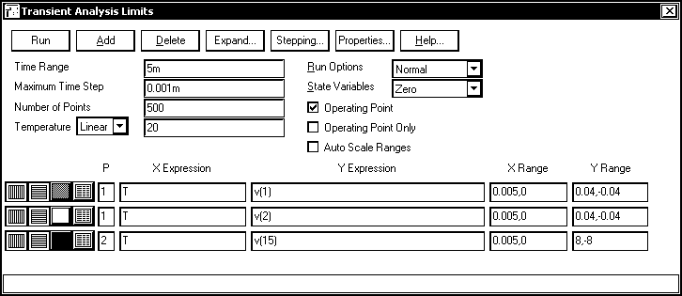
Рис. 9
В строке Time Range надо указать длительность интервала наблюдения, в строках Maximum Time Step и Number of Points - максимальный шаг и количество расчетных точек.
В графах Operating Point или Operating Point Only указывают на необходимость одновременно с расчетом переходных процессов или без него выполнения расчета режима по постоянному току.
В нижней части окна в графе Y Expression указывают имена переменных, графики которых нужно построить. При этом допускается применение математических выражений и функций, например, для выравнивания масштабов отображаемых величин или для их математической обработки. Примеры некоторых имен переменных:
V(5) - потенциал узла 5,
V(6,4) - разность потенциалов между узлами 6 и 4,
VBE(VT1) - напряжение база-эмиттер транзистора VT1,
I(V1) - ток через источник сигнала V1,
I(V1)*V(V1) - мгновенная мощность источника сигнала V1,
CBC(VT1) - емкость перехода база-коллектор транзистора VT1,
FFT(V(6)) - спектр напряжения в узле 6 (при этом по оси X нужно откладывать частоту F),
D(QA) – логический уровень сигнала в цифровом узле QA.
Цвет графиков назначается в меню, которое появляется после нажатия на пиктограмму . Если из-за различия в масштабах на одном графике нельзя строить несколько кривых, то их размещают раздельно, указывая в графе P номер графика. Масштаб графиков по осям X и Y указывается в явном виде в графах X Range, Y Range или выбирается автоматически, если пометить курсором панель Auto Scale Range.
Моделирование начинается после нажатия на панель Run. После анализа полученных результатов выйти в окно схем можно, нажав клавишу F3.
При необходимости можно варьировать до десяти параметров элементов. Для этого нажимают кнопку Stepping. Появляется окно задания параметров (рис. 10).
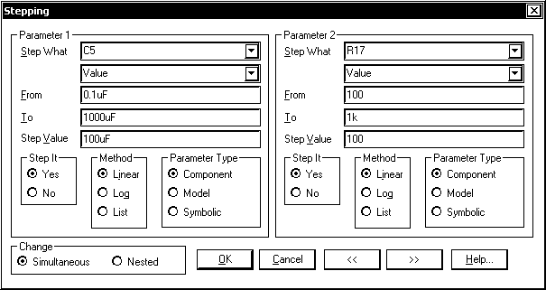
Рис. 10
Здесь для каждого элемента (Step What) и параметра (например, Value) указывают пределы его изменения от какого (From) значения и до какого (To) задается это изменение и с каким шагом (Step Value). Метод изменения каждого параметра может быть линейным (Linear), логарифмическим (Log) или табличным (List). Тип изменяемого параметра: номинал компонента (Component), модель (Model) или символ (Symbolic). Если разрешено изменение параметра, то отмечается кнопка (Yes) в меню Step It, отключение этой возможности производится кнопкой (No). Выбор того или иного параметра (до десяти) осуществляется кнопками >> или <<. Изменять параметры можно одновременно (Simultaneous) или раздельно (Nested).
Расчет частотных характеристик производится после выбора в меню Analysis режима AC Analysis. Условия расчета указываются в окне, показанном на рис. 11.
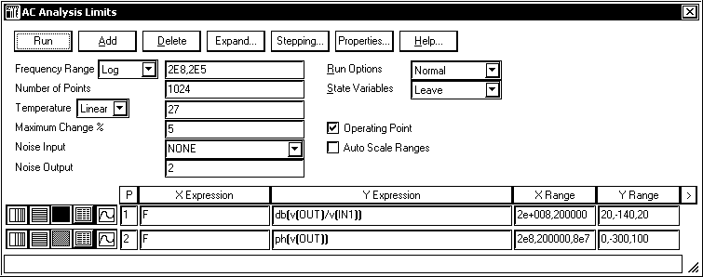
Рис. 11.
В строке Frequency Range указывают границы диапазона частот, а в строке Frequency Step - тип шага по частоте (выбираемый автоматически, линейный, логарифмический). Число расчетных точек указывают в графе Number of Points.
Для расчета частотных характеристик к входу схемы должен быть подключен источник синусоидального или импульсного сигнала.
В графе Y expression указывают имена переменных для построения графиков, причем переменные могут быть не только действительными, но и комплексными. Примеры их записи:
V(1) - модуль напряжения в узле 1,
db(V(1)) - модуль напряжения в узле 1 в децибелах,
re(V(1)) - действительная часть напряжения в узле 1,
im(V(1)) - мнимая часть напряжения в узле 1,
ph(V(1)) - фаза напряжения узла 1 в градусах,
gd(V(1)) - групповое время запаздывания (производная по фазе).
Расчет передаточных функций по постоянному току имеет смысл только в схемах с непосредственными связями и выполняется аналогично.

4.2. Программа Multisim

Компания National Instruments выпускает ряд программных продуктов, предназначенных для проектирования радиотехнических устройств.
При эксплуатации радиоустройств важная роль отводится уяснению принципов их работы и влиянию изменения параметров радиоэлементов на эксплуатационные параметры. Учитывая это, для радиоинженера несомненный интерес представляет программа Multisim.
Описание программы дается применительно к версии Multisim 11.
Multisim 11 это законченная система проектирования, в которой имеется обширная библиотека компонентов, средства для ввода схем, полноценная оболочка аналого-цифрового моделирования в стандарте SPICE, возможно проектирование и моделирование программируемой цифровой логики в стандартах VHDL/Verilog, синтез FPGA/CPLD, имеются возможности исследования радиочастотных схем, постпроцессорная обработка и передача результатов для разработки печатных плат. Она предоставляет разработчику единую, простую в освоении графическую среду, пригодную для всех задач, связанных с разработкой аппаратуры.
В программе Multisim моделирование работы радиотехнических схем производится в среде, осуществляющей имитацию измерительной аппаратуры с воспроизведением внешнего вида лицевой панели и органов управления.
Программой поддерживается стандартный набор компонентов.
Это резисторы, конденсаторы, индуктивности, управляемые линейные и нелинейные источники, линии задержки без потерь и с потерями, диоды, тиристоры, биполярные и полевые транзисторы, операционные усилители, цифровые интегральные схемы и т. п. Имеются светодиоды, цифровые индикаторы, резистивные матрицы, плавкие предохранители, лампочки накаливания и ключи. Предусмотрен механизм создания макромоделей.
Так же, как и в большинстве программ аналогичного назначения в верхней строке указаны названия системных меню: File - операции с файлами; Edit - команды редактирования; View – команды для изменения вида компонентов и окон; Place – команды размещения компонентов и их соединений в рабочем окне; Simulate – команды размещения приборов и задания на анализ схем; Transfer – команды передачи результатов в другие программы, Tools – работа с базами данных; Reports – сопутствующие документы; Options – задание параметров конфигурации; Window - команды работы с окнами; Help - команды работы со средствами встроенной помощи.
Верхняя строка линейки пиктограмм служит для работы с файлами и средствами проектирования.
В вертикальных строках пиктограмм располагаются библиотеки элементов и панель контрольно-измерительных приборов.
На рис.12 внутри рабочего окна дана расшифровка главных условных обозначений операций (пиктограмм).
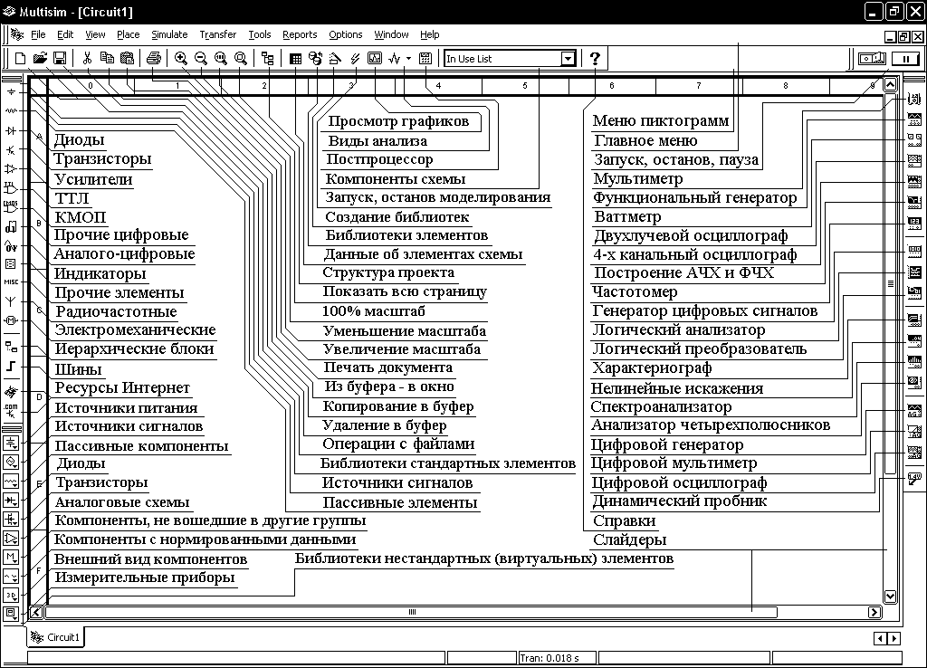
Рис. 12
Имеются следующие измерительные приборы:
- мультиметр (Multimeter) для измерения постоянного и переменного напряжения и тока, сопротивления. Результаты измерений выводятся в относительных единицах и децибелах;
- функциональный генератор (Function Generator) для формирования прямоугольных, треугольных и синусоидальных колебаний нужной амплитуды и частоты;
- ваттметр (Wattmeter);
- двухлучевой осциллограф (Oscilloscope), где регулируются усиления каналов, частота развертки, смещение лучей по координатам X, Y, имеются открытый и закрытый входы, предусмотрен ввод сигналов синхронизации;
- четырехканальный осциллограф (4 Сhannel Oscilloscope);
- измеритель частотных и фазовых характеристик (Bode Plotter);
- частотомер (Frequency Counter);
- генератор цифровых сигналов (Word Generator) для побитового формирования тестовых последовательностей;
- цифровой логический анализатор (Logic Analyzer);
- логический преобразователь (Logic Converter);
- характериограф (IV Analysis), предназначенный для снятия вольтамперных характеристик полупроводниковых приборов;
- измеритель нелинейных искажений (Distortion Analyzer);
- спектроанализатор (Spectrum Analyzer);
- анализатор параметров четырехполюсников (Network Analyzer);
- функциональный многоцелевой генератор фирмы Agilent типа 33120А (Agilent Function Generator) с частотным диапазоном до 15 МГц, произвольной формой сигналов и различными видами модуляции;
- цифровой мультиметр фирмы Agilent типа 34401А (Agilent Multimeter);
- аналого-цифровой осциллоскоп фирмы Agilent типа 54622D (Agilent Oscilloscope), имеющий двухканальный аналоговый и 16-канальный цифровой входы с максимальной частотой 100 МГц и встроенной памятью 4 мегабайт;
- динамический измерительный пробник (Dynamic Measurement Probe), предназначенный для оперативного анализа состояния различных точек разрабатываемой схемы.
Для измерительных инструментов рисуется лицевая панель с изображением характеристик и положением органов управления. Кроме того, на экранах осциллографа и логического анализатора изображаются эпюры исследуемых напряжений. При развертывании изображения лицевой панели прибора на весь экран с помощью двух электронных курсоров проводят точные измерения характеристик.
Схема изображается в графическом виде привычным образом. Из вертикально расположенного меню выбирают нужную библиотеку компонентов. В библиотеке находят нужный элемент.
Движением мыши символы компонентов переносят на схему и выполняют электрические соединения. В отличие от Micro-Cap достаточно указать начальный и конечный вывод цепи и цепь будет проложена автоматически (правда, не всегда удачно, так что ее приходится немножко корректировать, изменяя положение проводника). Подключив измерительные приборы, приступают к моделированию. Запуск на моделирование производят кнопкой . Действуя органами управления измерительных приборов, надо добиться изображения измеряемых величин в нужном масштабе.
Предусмотрен вывод списка соединений в формате программы Orcad PCB (в файлах с расширением имени .NET) для разработки печатных плат.
Возможно изменение параметров компонентов нажатием клавиш. Например, если в схеме имеется потенциометр, то сопротивление его можно уменьшить, например, нажатием клавиши A или увеличить нажатием Shift+A. Есть кнопочные переключатели, управляемые с клавиатуры. При этом параметры можно изменять, не прерывая моделирования.
Различные цепи можно окрашивать в разные цвета для улучшения восприятия схемы. При этом временные диаграммы на экране двухлучевого осциллографа и многоканального логического анализатора окрашиваются в те же цвета.
На периферийные устройства можно вывести принципиальную схему, ее текстовое описание, перечень компонентов, параметры математических моделей компонентов, описания макромоделей, параметры задания на моделирование, перечень измерительных инструментов.

Вопросы для самоконтроля

1. Опишите органы управления двухлучевого осциллографа их комплекта измерительной аппаратуры в программе Multisim.
2. Каково назначение и технические возможности программы Micro-Cap?
3. Как в программе Micro-Cap осуществляется ввод схем?
4. Как производится анализ переходных процессов в программе Micro-Cap?
5. Как осуществить частотный анализ в программе Micro-Cap?
6. Как задать в Micro-Cap параметры источника импульсных сигналов?
7. Каково назначение и технические возможности программы Multisim?
8. Как в программе Multisim осуществляется ввод схем?
9. Как произвести анализ переходных процессов в программе Multisim?
10. Какие программы моделирования процессов в радиоэлектронных схемах Вы знаете? Их краткая характеристика.

5. Программа сквозного проектирования радиоустройств Orcad

Одними из важных средств современной организации труда являются системы автоматизированного проектирования (САПР), ориентированные на подготовку чертежей, составление спецификаций, перечней элементов, схем, разводку печатных плат, моделирование процессов в аналоговых и цифровых цепях и т.д. Как правило, САПР имеют развитые библиотеки данных, что практически исключает обращение к литературе и создает удобства пользователю.
Типовая радиотехническая САПР обеспечивает возможности:
- визуализации и вывода изображения;
- графического редактирования;
- измерения на изображениях;
- текстового редактирования;
- работы с базами данных объектов;
- работы с библиотеками графических объектов и текстов;
- подготовки технической документации;
- моделирования работы объектов;
- программирования функций с помощью встроенного языка;
- использования системных функций.
Указанные возможности обеспечиваются программными средствами САПР и требуют от пользователя минимальных навыков работы на ПЭВМ.
Рассмотрим основные особенности этой наиболее распространенной программы САПР и порядок работы с ней применительно к деятельности радиоинженера.

5.1. Сведения о программе Orcad

Пакет программ Orcad фирмы Cadence обеспечивает полный цикл проектирования многослойных печатных плат с размещением элементов в интерактивном режиме и использованием сервисных средств.
Изложение материала будем вести применительно к последней версии Orcad 16. Пакет программ включает в себя ряд современных продуктов. Основные из них:
- Orcad Capture – редактор электронных схем с библиотеками элементов;
- Orcad Capture CIS Option – редактор электронных схем с доступом к информационной системе по компонентам и средствами ведения баз данных;
- Pspice A/D - программа моделирования и верификации аналоговых и цифровых устройств с базовым комплектом библиотек;
- Pspice Optimizer – параметрическая оптимизация аналого-цифровых устройств;
- Pspice Advanced Analysis – углубленный анализ схем;
- Orcad Layout Plus - интегрированный пакет проектирования многослойных печатных плат;
- Specctra 6U – программа автоматизации проектирования печатных плат.
Из-за ограниченности объема пособия рассмотрим только редактор электронных схем Orcad Capture, который позволяет выполнять построение структурных, функциональных и электрических схем путем размещения и соединения пользователем условных графических изображений элементов, хранящихся в соответствующих библиотеках. Программа поддерживает режимы работы со стандартными форматами листов от A0 до А4.
Программа может работать в любом из графических стандартов, используемых в IBM совместимых компьютерах. Предусмотрено размещение компонентов, их вращение, зеркальное отображение, соединение проводниками и шинами, нанесение прерывистых линий, меток и текстовых обозначений, выделение отдельных частей схем в виде блоков, передвижение их и элементов по экрану, копирование, удаление, изменение масштаба, поиск элементов по имени и т.д. Широко используется возможность работы с макросхемами, библиотечными файлами, принтером и графопостроителем, манипулятором типа «мышь». Возможно создание новых библиотечных описаний графических обозначений с помощью соответствующего языка.

5.2. Порядок работы с программой Orcad

После вызова программы появляется заставка с названием программы, а затем рабочее поле программы с главным меню (рис. 13). Для экономии места внутри рабочего окна дана расшифровка главных условных обозначений операций (пиктограмм).
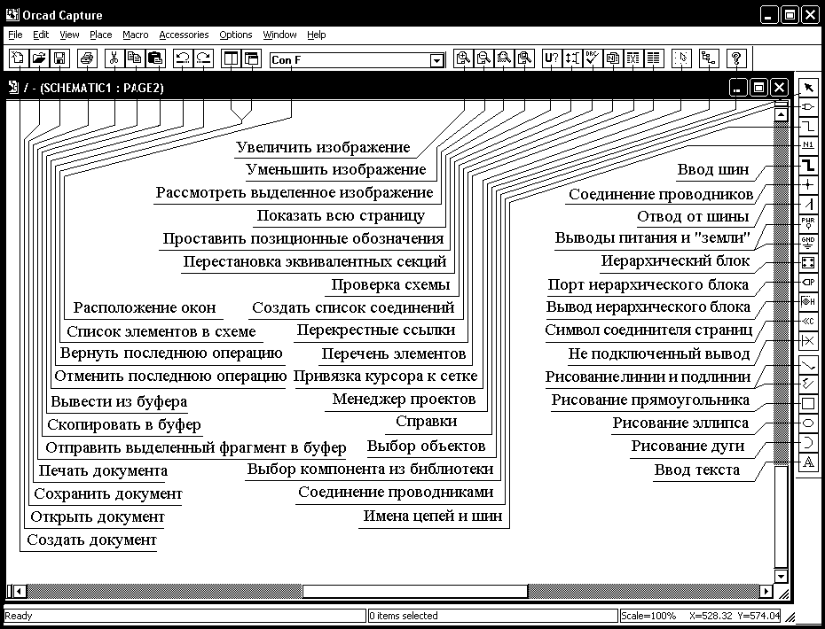
Рис. 13
В верхней строке указаны названия системных меню: File – операции с файлами, Edit – команды редактирования, View – изменение средств обзора, Place – размещение элементов проекта, Macro – работа с макрокомандами, Accessoires – вспомогательные средства, Options – настройка параметров проекта, Window – команды работы с окнами, Help – команды работы со средствами встроенной помощи.
При создании нового проекта выполняется команда New Project из меню File. В открывшемся окне на строке Name латинскими буквами указывают имя проекта, а на строке Location – имя подкаталога расположения проекта.
В средней части окна выбирается тип проекта. Имеются следующие типы проектов:
– аналоговые, цифровые или смешанные аналого-цифровые устройства (Analog or Mixed A/D), моделируемые с помощью программы Pspice A/D с возможностью разработки печатной платы подпрограммой Orcad Layout,
– печатные платы (PC Board Wizard) с возможностью моделирования;
– программируемые логические матрицы (Programmable Logic Wizard);
– не специализированные проекты без разработки печатных плат (Schematic).
Выбор типа проекта определяет набор команд Orcad Capture.
Электрические схемы большинства проектов могут размещаться на нескольких страницах. Для этого предусмотрены либо многостраничные, либо иерархические структуры.
В многостраничных схемах цепи соединяются с помощью многостраничных соединителей, имеющих одинаковые имена.
В иерархических структурах на схемах наряду с электрорадиоэлементами размещаются специальные символы, которые называют иерархическими блоками (Hierarchical Block). Принципиальная электрическая схема такого блока размещается в виде отдельной схемы.
Перед созданием нового проекта с помощью программы Orcad Capture необходимо задать параметры конфигурации с помощью трех команд меню Options менеджера проектов.
По команде Preferences задаются общие параметры схемы, инициализируемые при каждом запуске программы. Это:
– цвета всех объектов (Color/Print);
– стиль изображаемой сетки (Grid Display);
– параметры масштабирования (Pan and Zoom);
– параметры, связанные с выбором объектов (Select);
– особенности отображения графики и текста (Miscellaneous);
– конфигурация текстового редактора (Text Editor).
Команда Design Template определяет параметры нового проекта. Ряд из них может быть переопределен для каждой из страниц схемы. Перечислим их:
– шрифты надписей, принадлежащие разным объектам (Fonts);
– текст основной надписи (Title Block);
– размер схемы и расстояние между выводами компонентов (Page Size);
– параметры рамки (Grid Reference);
– параметры новых иерархических блоков и компонентов (Hierarchy);
– совместимость с предыдущими версиями программы (SDT Compatibility).
Изменение параметров текущего проекта выполняется по команде Design Properties или Schematic Page Properties.
После установки параметров проекта приступают к размещению символов компонентов, содержащихся в библиотеках. Они располагаются на схеме по команде Place, а затем Part или нажатием на пиктограмму меню инструментов. В диалоговом окне этой команды сначала в списке библиотек (Libraries) выбирается имя одной или нескольких библиотек, содержащих необходимые компоненты, отображаемые на панели Part.
Установка библиотеки производится нажатием кнопки Add Library. Если микросхема содержит несколько секций, то в разделе Packaging указывается номер ее секции. Движением курсора компонент перемещают в нужное место схемы и фиксируют нажатием левой кнопки «мыши». Компоненты из библиотек переносят на схему нажатием кнопки OK. Нажатие правой кнопки «мыши» вызывает меню с командами вращения (Rotate), зеркального отображения (Mirror), изменения масштаба изображения (Zoom), редактирования параметров компонента (Edit Properties) и некоторых других. Завершение операций с компонентом осуществляется выбором команды End Mode или нажатием клавиши Esc.
По команде Edit Properties выводится окно редактирования параметров текущего элемента схемы, где указывают:
- номинальное значение параметра (Part Value) простого компонента (сопротивление, емкость и т. п.) или наименование сложного компонента (например, микросхемы),
- позиционное обозначение компонента (Part Reference),
- имя корпуса компонента для последующего проектирования печатной платы (PCB Footprint),
- номер секции для многосекционных компонентов (Packaging).
Соединение элементов схемы производят по команде Wire из меню Place, нажатием клавиш Shift+W или нажатием на кнопку панели инструментов. Начало проводника отмечают нажатием левой кнопки «мыши», после чего курсор приобретает вид крестика. Цепь прокладывается движениями курсора. Если нужно получить излом проводника, то в месте излома повторно нажимают левую кнопку «мыши». Ввод цепи завершается, если проводник достигает вывода компонента или любой точки другой цепи. В последнем случае точкой фиксируется соединение цепей. Принудительное завершение ввода цепи выполняется быстрым двойным нажатием левой кнопки «мыши». После этого можно вводить следующий проводник. Режим ввода цепей завершается после нажатия клавиши Esc или выбора строки End Wire в меню, открываемом нажатием правой кнопки «мыши». Признаком подсоединения цепи к выводу компонента является изменение его формы – пропадание квадратика на его конце. Пересекающиеся проводники не соединяются друг с другом. Чтобы обеспечить их соединение необходимо либо остановиться в точке соединения и дважды быстро нажать левую кнопку «мыши», либо в точке соединения нажать комбинацию клавиш Shift+J, либо нажать на кнопку на панели инструментов. Для отмены электрического соединения необходимо поверх точки соединения поместить другую такую точку.
Линии групповой связи (шины) вводятся из меню Place по команде Bus (Shift+B) или нажатием на кнопку панели инструментов. На схеме они изображаются более широкими по сравнению с проводниками линиями. Отводы отдельных цепей, наклоненные под углом 45°, вводятся из меню Place по команде Bus Entry или нажатием на кнопку по тем же правилам, что и отдельные цепи. Можно копировать сегменты цепей, перетаскивая их при нажатой клавише Ctrl, причем исходный объект остается неизменным. Имена шин и входящих в их состав цепей назначают по команде Net Alias из меню Place. При простановке имен отдельных цепей их номера, предлагаемые в диалоговом окне команды, автоматически увеличиваются на единицу, например, ADDR1, ADDR2, ADDR3, ADDR4. Имя шины составляется из этих обозначений и записывается как ADDR[1..4].
Позиционные обозначения компонентов (Part Reference) и номера секций (Designator) указываются либо при вводе компонентов, либо при редактировании их параметров. Однако это возможно сделать автоматически по команде Annotate из меню Tools или нажатием на кнопку . В появившемся диалоговом меню следует выбрать нужные операции. Перечислим основные операции.
В поле Scope (Задание области):
– обновить позиционные обозначения всего проекта (Update entire design),
– обновить позиционные обозначения выбранной части (Update selection).
В поле Action (Действия):
– обновить с увеличением на единицу только позиционные обозначения у тех компонентов, где они не указаны, т.е. стоит знак вопроса (Incremental reference update),
– обновить позиционные обозначения и упаковочную информацию всех компонентов в выбранной области (Unconditional reference update),
– заменить номера всех компонентов на “?” (Reset part reference to “?”).
При простановке позиционных обозначений ближайшие секции многосекционных компонентов распределяются по корпусам, а позиционные обозначения компонентов проставляются в направлении слева направо и сверху вниз.
Для создания перечня элементов нужно выполнить команду Bill of Materials из меню Tools. В появившемся диалоговом окне надо:
– в разделе Scope (Задание области) указать для всего проекта (Process entire design) или выбранной части (Process selection) надо составить документ;
– в разделе Line Item Definition (Задание перечня переменных) следует указать заголовки граф документа (Header), отделяемые символами «\», и имена величин, выносимых в эти графы (Combined property string). Эти имена должны быть заключены в фигурные скобки и также должны отделяться символами «\t».

Вопросы для самоконтроля

1. Как осуществляется настройка конфигурации проекта в программе Orcad?
2. Опишите работу с блоками в программе Orcad.
3. Как размещать и соединять элементы в программе Orcad?
4. Как осуществляется редактирование схем в программе Orcad?
5. Какие программы сквозного проектирования радиотехнических устройств Вы знаете?
6. Каково назначение и технические возможности программы Orcad?
7. Как осуществить печать документов в программе Orcad?
8. Опишите работу с библиотеками в программе Orcad.
9. Как создать список соединений в программе Orcad?
10. Как создать перечень элементов в программе Orcad?
6. ПРОГРАММА МОДЕЛИРОВАНИЯ РАДИОСИСТЕМ SYSTEM VIEW

6.1. Краткие сведения по программе System View

Программа System View (ныне SystemVue) предназначена для моделирования электрических процессов в радиотехнических системах, построенных из стандартных узлов и изображенных в виде структурных схем (рис 14).
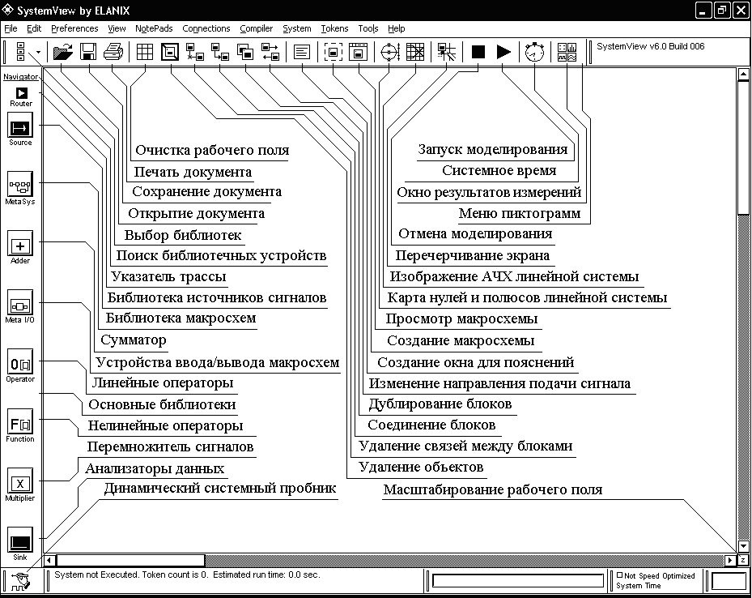
Рис. 14
Создание структурных схем в программе System View производят следующим образом. Слева от рабочего поля в системном окне при помощи манипулятора «мышь» выбирают и переносят на чертеж обозначение библиотеки. Щелчком правой кнопки «мыши» раскрывается меню библиотеки. В каталоге библиотеки отыскивают нужный блок. Задание параметров блока производят после еще одного щелчка «мыши».
Имеются следующие библиотеки функциональных блоков.
Основные библиотеки (Main Libraries):
- источники детерминированных и случайных сигналов (Sources);
- макросхемы (MetaSystem);
- сумматоры (Adder);
- устройства ввода/вывода макросхем (MetaSystem I/O);
- линейные и нелинейные операции (Operators);
- функциональные линейные и нелинейные преобразователи (Functions);
- перемножители (Multiplier);
- устройства измерения и отображения характеристик (Sinks).
Дополнительные библиотеки (Optional Libraries):
- библиотеки пользователей (Custom Token Library);
- системы связи (Communications);
- устройства цифровой обработки сигналов (Bit-True DSP);
- цифровые логические устройства (Logic Library);
- аналоговые высокочастотные устройства (Distortion-True RF/Analog);
- решение задач с помощью программы Mathlab (M-Link);
- многофункциональное устройство (Scheduler).
Для решения специализированных задач в библиотеки пользователей могут подключаться библиотеки, разработанные другими фирмами.
Основное меню и меню пиктограмм в системном окне служат для создания исследуемой системы и управления ее функциями.
Основное меню предназначено:
- для работы с файлами (File);
- редактирования схем (Edit);
- задания параметров (Preferences);
- введения условий отображения (View);
- создания пояснительных надписей (NotePads);
- осуществления межблочных соединений и контроля над ними (Connections);
- управления процессом моделирования (Compiler);
- работы с системой (System);
- работы с функциональными блоками (Tokens);
- использования дополнительных средств моделирования (Tools);
- получения справочной информации через файлы помощи и Интернет (Help).
После соединения блоков имеем структурную схему устройства.
Перед моделированием работы схемы очень важно задать системное время. Временные интервалы указывают после нажатия кнопки системного времени в меню пиктограмм.
В проектируемой системе важно определить тактовую частоту. Результирующая частота отсчетов будет максимальной, действующей в модели.
Несколько слов о задаваемых параметрах.
Start Time / Stop Time (Время начала и конца моделирования). Эти параметры определяют пределы основной временной области системы.
Sample Rate / Time Spacing (Частота отсчетов, либо разнос их по времени). Эти параметры задают временной интервал, используемый для моделирования системы. Изменение одного из этих параметров автоматически ведет к соответствующему изменению второго. При моделировании аналоговых (непрерывных) систем частота отсчетов должна быть хотя бы в три-четыре раза выше максимальной частоты, действующей в системе.
No of Samples (Число отсчетов N). Это число определяет количество временных отсчетов, которые будут обработаны при моделировании системы. Основное соотношение, которое связывает задаваемые величины
N = (t_{stop} − t_{start}) ⋅ f_{s} + 1.
Freq. Res. (Разрешение по частоте). Это значение задает точность воспроизведения частотных характеристик, достижимую при заданном интервале времени системного моделирования.
Update (Восстановление временных значений). При изменении ранее введенных временных параметров, все связанные с ними данные автоматически пересчитываются, когда кнопка Update нажата. Нажатие кнопки OK дает тот же эффект. Нажатие кнопки Reset восстанавливает прежде сохраненные значения.
Auto Scale (Автоматический масштаб). Этот признак облегчает операции преобразования Фурье. Процедура быстрого преобразования Фурье использует основание 2 для оптимизации скорости вычислений. Системой будут выдаваться нули, если число отсчетов не соответствует степени числа два. При этом время окончания моделирования подстраивается автоматически. Операция Undo Set возвращает первоначальные установки.
Number of System Loops (Reset / Pause System on Loops, Select Loops) - (Число циклов испытаний системы (начальная установка / пауза в испытаниях, выбор номера цикла)). Команда позволяет автоматически повторять исследования системы при различных параметрах для каждого испытания. И важно рассчитать эффект от использования этой возможности. Операция начальной установки (Reset System On Loop) проверяет, что произошло в разрабатываемой системе в конце каждого испытания. Если опция не выбрана, то параметры системы будут запоминаться от испытания к испытанию.
Если операция начальной установки (Reset) активна, то все значения функциональных блоков обнуляются на каждом из испытаний. Таким образом, возможна статистическая обработка всех измерений.
Возможность использования остановки измерений (Pause On Loop) позволяет прервать моделирование в конце каждого цикла и анализировать текущие результаты. Операция выбора цикла (Select Loop) доступна только в режиме Pause On Loop.
Окно результатов измерений является основным средством, используемым для наблюдения процессов с помощью устройств измерения и отображения характеристик (Sinks).
Запуск на моделирование осуществляют кнопкой ►. По окончании моделирования процессов в системе при выходе в окно результатов измерений получим графики нужных величин в интересующих точках.
Окно результатов измерений снабжено мощным калькулятором выходных сигналов (Sink Calculator), который предоставляет средства для операций обработки процессов в блоках внутри или между отдельными окнами с графиками. Эти операции обработки сигналов в блоках могут быть связаны в последовательные процедуры и автоматически обновляться при вводе новых данных моделирования.

7. ПРОГРАММА SYSTEMVUE

7.1. Начальные сведения по работе с программой SystemVue

Agilent SystemVue — платформа для проектирования на системном уровне. Платформа SystemVue дополняет существующие средства автоматизации проектирования электроники общего назначения, используемые при проектировании FPGA, цифровых сигнальных процессоров (DSP), прикладных интегральных схем (ASIC) и аналоговых/радиочастотных компонентов. В аэрокосмических и оборонных приложениях, таких как программно-определяемая радиосвязь (SDR), спутниковая связь и радиолокация, также найдется применение платформе SystemVue. Особенностями платформы SystemVue являются:
Расширенное моделирование;
- Простая в использовании среда.

7.2. Работа с программой

Рабочее окно SystemVue состоит из меню, рабочего поля, панели инструментов и стандартных редакторских опций. Программа легко интегрируется с другими программами и ее можно использовать для просмотра множества проектов, схем и моделирования их работы одновременно.
Отображаются различные операции, в чем можно убедиться, глядя на рис. 15.
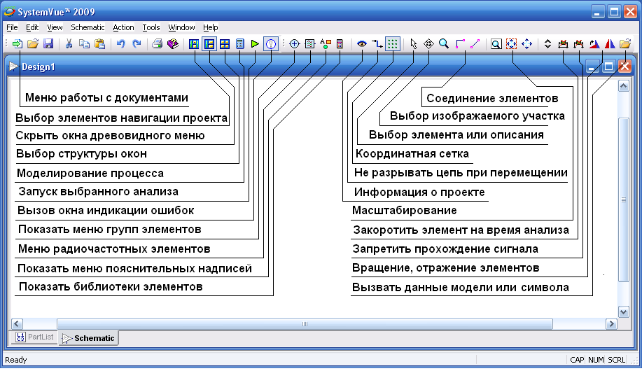
Рис. 15
Рабочие средства состоят из следующих элементов:
- меню (Menus) содержит все команды, используемые в SystemVue;
- панель инструментов (Toolbars) содержит кнопки (пиктограммы) наиболее часто используемых команд;
- перечень документов (Workspace Tree) отображает иерархический перечень документов проекта;
- библиотека элементов (Part Selector) содержит перечень структурных элементов;
- селектор библиотек (Library Selector) содержит перечень доступных библиотек;
- окно настроек (Tune Window) содержит начальные установки элементов схем;
- окно параметров моделирования (Simulation Status Window);
- перечень ошибок моделирования (Error Log);
- панель состояния (Status Bar);
- окна проекта (Design Windows).
При выполнении различных операций доступны соответствующие инструментальные панели.
Система поддерживает все линейные модели устройств и нелинейные модели. Различные модели могут быть найдены в системном инструментальном меню.
Рабочая область программы SystemVue в основной комплектации используется для создания проекта, записи данных, построения графиков, анализа работы, записи сопутствующих уравнений и т.д.
При создании проекта надо определить, как информация распространяется по элементам и как они соединены. Схема – это графический вид проекта. При этом должен быть доступен перечень элементов, входящих в схему.
При анализе работы схемы контроллер моделирования определяет частоту выборок и начальное время.
Для создания простейшей моделирующей схемы вызовем пустое рабочее место. Чистый шаблон включает в себя место для размещения схемы (Schematic Design), например, с именем Design1 (Schematic), данные анализа (Data Flow Analysis) с именем Design Analysis и математическими уравнениями, описывающими процесс (Equation) с именем Equation1. Математические выражения, включаемые в процесс моделирования, является мощным средством для последующей обработки полученных данных, контроля, начиная от анализа входных сигналов до процесса моделирования и определения задаваемых пользователем моделей устройств.
Работу с программой проиллюстрируем на простом примере создания простой схемы, состоящей из генератора гармонических сигналов (Sine Generator) и устройства наблюдения (Sink)
Для ввода в схему генератора гармонических сигналов нажмем левую кнопку «мыши», установив курсор внутри чистого листа схемы. Окно должно подсветиться и должно появиться меню создания схем (SystemVue Schematic) с селектором библиотек элементов. Если селектора нет (обычно он располагается справа экрана), то необходимо нажать пиктограмму .
Программа имеет множество библиотек элементов. На закладке Part Selection надо вызвать библиотеку Algorithm Design Library. В библиотеке содержатся множество элементов. Найти элемент можно, написав, например, Sine в окне Filter By, нажав клавишу Enter, или, нажав зеленую стрелку, справа от упомянутого окна.
В появившемся перечне генераторов гармонических колебаний надо нажать с помощью курсора на элемент SineGen и перенести его на схему, нажав левую клавишу «мыши» в любом месте рабочего листа.
Теперь нужно разместить на схеме устройство наблюдения Data Sink. Для этого вместо слова Sine надо набрать Sink в окне Filter By и нажать Enter.
Выбрав элемент Sink, аналогичным образом надо поместить элемент на схеме. Если новый элемент помещается на выходе предыдущего, то оба элемента будут соединены. Если же не требуется соединять их автоматически, то это можно сделать с помощью соединительной линии. Соединительную линию получают, просто перемещая один элемент относительно другого. Можно воспользоваться операцией соединения. Для этого надо установить курсор «мыши» на выход элемента SineGen. Вид курсора изменится на изогнутую линию. После этого надо нажать левую клавишу «мыши» и вести линию до контакта элемента Sink. После отпускания клавиши «мыши» произойдет соединение элементов.
Для автоматического вывода графика, полученного в ходе моделирования, необходимо дважды быстро нажать левую клавишу «мыши», размещенной на элементе Sink. Появится окно свойств устройства наблюдения.
В этом окне нужно сделать отметку в графе Create and Display a Graph.
Для запуска моделирования необходимо нажать кнопку запуска Run Analysis в меню Schematic Toolbar. Полученные данные сохранятся в массиве Dataset под именем Design1_Data. Одновременно будет создан график под именем S2 Graph.
Во время моделирования программа создает массив данных. Эта группа изменяющихся данных помещается в единый блок и хранится. С использованием этих данных можно создать таблицу или график, а также сравнить с данными, полученными в последующих запусках.
Для создания нового графика поступают следующим образом. Нужно нажать пиктограмму в древовидном меню проекта Workspace Tree Toolbar.
Выбрать операцию добавления нового графика Add Graph и переменную, для которой добавляется график, например, S2, после чего появится меню добавления графиков.
Имеются следующие виды графических зависимостей:
- Constellation - совокупный график;
- Cross Correlation – взаимокорреляционная функция;
- Eye – глаз-диаграмма;
- General – универсальный;
- Level Diagram – диаграмма уровней;
- Time – переходные процессы;
- Trajectory – траектория;
- Y versus X – зависимость процесса Y от Х.
Выбираем спектральную характеристику процесса и переменную, в нашем случае S2.
После нажатия кнопки OK появляется меню свойств графика.
Так как спектральные характеристики получаются с помощью быстрого преобразования Фурье, то количество отсчетов должно быть кратно 2^{х}. Для установки начальных условий эксперимента необходимо войти в элемент Design Analysis (Design 1) древовидного меню проекта Workspace Tree Toolbar и в начальных установках изменить тактовую частоту для получения разрешения по частоте 1 кГц и число выборок.
Запустить моделирование схемы и наблюдать спектральную характеристику процесса.
Подобным образом создаются необходимые структурные схемы анализируемых устройств.

8. ПРОГРАММА LABVIEW

Начальные сведения по работе с программой LabView

Одной из новых технологий является технология виртуальных приборов, позволяющая создавать системы измерения, управления и диагностики различного назначения практически любой произвольной сложности, включая математическое моделирование и тестирование этих систем. Суть этой технологии состоит в компьютерной имитации с помощью программы реальных физических приборов, измерительных и управляющих систем. Программная среда LabVIEW является именно таким инструментарием технологии виртуальных приборов.
Преимущество технологии виртуальных приборов состоит в возможности программным путем, опираясь на мощь современной компьютерной техники, создавать разнообразные приборы, измерительные системы и программно-аппаратные комплексы, легко их адаптировать к изменяющимся требованиям, уменьшить затраты и время на разработку.
Программная среда LabVIEW представляет собой высокоэффективную среду графического программирования. Широкие функциональные возможности среды LabVIEW позволяют использовать ее в практической работе студенту, инженеру и научному работнику. Интуитивно понятный процесс графического программирования позволяет специалисту уделять больше внимания решению самой проблемы, а не процессу программирования.
Особенности среды LabVIEW состоят в следующем:
- функционально полный язык графического программирования, позволяющий создавать программу в форме наглядной графической блок-схемы, которая традиционно используется радиоинженерами;
- встроенные программные средства для сбора данных, управления приборами и оборудованием, обработки сигналов и экспериментальных данных, генерации отчетов, передачи и приема данных и т. д.;
- мощное математическое обеспечение, возможность интеграции программ, написанных в среде математического пакета Matlab;
- наличие более 2000 программ (драйверов), позволяющих сопрягать разработанную программу с разнообразными приборами и оборудованием различных фирм через стандартные интерфейсы;
- наличие большого количества шаблонов приложений, а также свыше 1000 примеров, позволяющих быстро создавать собственные программы, внося в них небольшие коррекции;
- высокая скорость выполнения откомпилированных программ;
- возможность работы LabVIEW под управлением операционных систем Windows 2000/NT/XP, Mac OS X, Linux и Solaris.
LabVIEW или Laboratory Virtual Instrument Engineering Workbench (Среда разработки лабораторных виртуальных приборов) представляет собой среду графического программирования, которая широко используется в промышленности, образовании и научно-исследовательских лабораториях в качестве стандартного инструмента для сбора данных и управления приборами. Персональные компьютеры являются более гибкими инструментами, чем традиционные измерительные приборы, поэтому создание собственной программы на LabVIEW, или виртуального прибора (ВП), является довольно несложным делом, а интуитивно понятный пользовательский интерфейс в среде LabVIEW делает разработку программ и их применение весьма простым занятием.
Концепция LabVIEW сильно отличается от последовательной природы традиционных языков программирования, предоставляя разработчику легкую в использовании графическую оболочку, которая включает в себя весь набор инструментов, необходимых для сбора данных, их анализа и представления полученных результатов. С помощью графического языка программирования LabVIEW, именуемого G (Джей), можно программировать задачу из графической блок-диаграммы, которая компилирует алгоритм в машинный код.
Система LabVIEW включает в себя:
• ядро, обеспечивающее работоспособность программных процессов, разделение аппаратных ресурсов между процессами;
• компилятор графического языка программирования "G";
• интегрированную графическую среду разработки, выполнения и отладки программ;
• набор библиотек элементов программирования в LabVIEW, в том числе библиотеки графических элементов пользовательского интерфейса, библиотеки функций и подпрограмм, библиотеки драйверов, библиотеки программ для организации взаимодействия с измерительно-управляющими аппаратными средствами и т.п.;
• развитую справочную систему;
• обширный набор программ-примеров с возможностью как тематического, так и алфавитного поиска.
Программирование в системе LabVIEW максимально приближено к понятию алгоритм. После того, как разработчик определит алгоритм работы своей будущей программы, останется лишь нарисовать блок-схему этого алгоритма с использованием графического языка программирования "G".
При этом не потребуется думать о ячейках памяти, адресах, портах ввода-вывода, прерываниях и иных атрибутах системного программирования. Данные будут передаваться от блока к блоку по "проводам", обрабатываться, отображаться, сохраняться в соответствии с заданным алгоритмом.
Мало того, сам поток данных будет управлять ходом выполнения программы.
Ядро LabVIEW может автоматически использовать эффективные современные вычислительные возможности, такие как многозадачность, многопоточность и т.п.
Процесс программирования в LabVIEW похож на сборку какой-либо модели из конструктора. Программист формирует пользовательский интерфейс программы - "мышкой" выбирает из наглядных палитр-меню нужные элементы (кнопки, регуляторы, графики, и др.) и помещает их на рабочее поле программы. Аналогично "рисуется" алгоритм. Из палитр-меню выбираются нужные подпрограммы, функции, конструкции программирования (циклы, условные конструкции и т.п.). Затем также мышкой устанавливаются связи между элементами – создаются виртуальные провода, по которым данные будут следовать от источника к приемнику.
Система программирования LabVIEW имеет встроенный механизм отладки приложений. В процессе отладки разработчик может назначать точки останова программы, выполнять программу "по шагам", визуализировать процесс исполнения программы и контролировать любые данные в любом месте программы.
Традиционные измерительные приборы не позволяют изменять их функциональные возможности, поэтому для решения конкретной задачи приходится закупать все приборы, которые необходимы для изучения какого-либо объекта. Технология виртуальных приборов позволяет превратить обычный персональный компьютер в устройство с произвольной функциональностью. Компьютер с подключенными к нему многофункциональными платами может быть и мощной расчетной машиной, и осциллографом, и вольтметром, и коммутатором сигналов, и частотомером, и системой управления технологическим процессом и т.п. Состав библиотек системы LabVIEW позволяет в короткие сроки создавать необходимые инструменты для различных этапов исследований, начиная от элементарных приборов и заканчивая управляющими, информационно-поисковыми и аналитическими системами. Любая программа, созданная в системе LabVIEW, называется виртуальный инструмент. Компонентами, составляющими ВП, являются передняя панель, блок-диаграмма и пиктограмма / коннектор. Передняя панель реализует пользовательский интерфейс с ВП, позволяет задавать исходные данные и отображать результаты работы ВП. Блок-диаграмма является аналогом традиционной программы и реализует функциональные возможности ВП.
Пиктограмма/коннектор позволяют использовать ВП в качестве подпрограммы (SubVI, виртуальный "подприбор") при построении модульных иерархических программ.
Программа LabVIEW называется Виртуальным Прибором или ВП (VI), т.к. внешний вид и функциональность повторяет традиционный физический прибор, такой как осциллограф или мультиметр. В LabVIEW встроены средства поиска и разбора ошибок, отладки кода. В LabVIEW пользователь создает интерфейс или лицевую панель ВП, используя многочисленные управляющие элементы и индикаторы. К управляющим элементам относятся лимбы, ручки регулировки, тумблеры, кнопки и т.д., к индикаторам - графики, лампочки и другие элементы отображения.
После того как создана лицевая панель, определяется функциональность ВП, помещая на блок-диаграмму код программы в виде других ВП и структур LabVIEW, для управления элементами лицевой панели. Таким образом, код программы в LabVIEW - это привычная для инженера блок-схема.
Работа с программой начинается со стартовой страницы.
При выборе опции меню по созданию нового VI и перед разработчиком раскрываются два окна: интерфейсная панель (Front Panel) (рис. 16) и окно редактирования диаграмм (Block Diagram), которое по своей сути является программой в графическом виде.
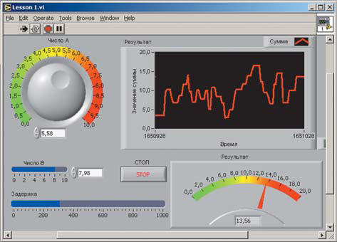
Рис. 16
Интерфейсная панель - это интерфейс пользователя. На интерфейсную панель устанавливаются графические элементы управления и всевозможные индикаторные приборы, которые являются соответственно элементами ввода и вывода.
Элементы управления – это ручки, регуляторы, ползунковые устройства, кнопки и другие устройства ввода. Индикаторы – это элементы для вывода/построения графиков, сигнализирующие устройства, такие, как лампочки и т.д.
После запуска LabVIEW, первое диалоговое окно предложит создать новую программу (New VI), открыть уже существующий проект (Open VI), загрузить примеры (Find Examples), запустить интерактивную утилиту для конфигурирования устройств сбора данных и их связи с VI (DAQ Solutions) или вызвать обучающую систему базовым приемам программирования (LabVIEW Tutorial). В поставку пакета входит большое количество разнообразных примеров, иллюстрирующих различные возможности LabVIEW. Каждый из этих примеров может быть запущен на исполнение, а его код (или часть) может быть использован для разработки приложения пользователя. Все это очень помогает быстрее применить пакет для конкретных задач.

9. ЗАКЛЮЧЕНИЕ

Приведенные выше сведения могут способствовать начальному освоению программ. Главная работа предстоит за экраном монитора с использованием соответствующих учебников и встроенных средств помощи.

Литература

1. Лебедев А.Н. Windows 7 и Office 2010. Компьютер для начинающих. – СПб.: Питер, 2010.
3. Макаров Е.Г. Mathcad: Учебный курс. – СПб.: Питер, 2009.
4. Амелина М.А., Амелин С.А. Программа схемотехнического моделирования Micro-Cap8. – М.: Горячая линия - Телеком, 2007.
5. Хернитер Марк. – Multism7. Современная система компьютерного моделирования и анализа схем электронных устройств.
6. Кеоун Дж. OrCad, Pspice Анализ электрических цепей. - М.: ДМК Пресс; СПб.: Питер, 2008.
7. Сафоненков Ю.П. Методические указания к практическим занятиям по дисциплине "Проблемно-ориентированные пакеты прикладных программ в радиотехнике". Ч. 2. Изучение программы SystemView – М: МГТУ ГА, 1998.
8. Разевиг В.Д., Лаврентьев Г.В., Златин И.Л. SysyemView – средство системного проектирования радиоэлектронных устройств. – М.: Горячая линия - Телеком, 2002.
9. Евдокимов Ю.К., Линдваль В.Р., Щербаков Г.И.. Labview для радиоинженера: от виртуальной модели до реального прибора. - М: ДМК-Пресс, 2007.

